Тема
открытого урока,проведенного в 5 а классе
Учительницей технологии Сулеймановой Заремой Карачевной

СВОЙСТВА ТКАНИ

Цели урока: 1. Закрепить и совершенствовать знания о свойствах тканей.
2. Воспитывать внимательность, чувство ответственности за
выполненную работу.
3. Развивать наблюдательность, эстетический вкус,
аналитическое мышление.
Методическая цель: Отработка методики проведения урока с приёмами практической работы

Тип урока: Комбинированный

Материально-дидактическое оснащение урока:
Плакат «Схема печатной машины», альбом натуральных образцов тканей с характерными рисунками, дидактический материал с образцами тканей по колориту и рисункам ткани
НА ДОСКЕ
Цель урока: Закрепить, совершенствовать и использовать знания о свойствах тканей.
Что мы знаем?
Что будем изучать?
Зачем?
 | Основные процессы отделки тканей из натуральных волокон
I. Предварительная отделка | 1. Опаливание  ↓  2. Расшлихтовка  ↓  3. Отваривание  ↓  4. Беление  ↓  5. Мерсеризация  ↓  6. Ворсование | Профессии  Художник  Лаборант  Колорист  Технолог
II. Окраска | ↓  7. Крашение  ↓  8. Печатание  ↓
III. | Заключительная отделка

ХОД УРОКА

I. Организационная часть (3 мин)
Проверить явку учащихся по журналу, отметить отсутствующих.

II. Основная часть
Несколько лет мировая пресса писала о находках в Греции и Риме древних захоронений, среди которых были найдены остатки тканей. Причем ткани имели разные цвета и рисунки в виде орнамента (животных и растений).
Как же древний человек окрасил ткани?
Послушаем об этом сообщение «История возникновения окраски тканей».Перед нами встает проблема – какие рисунки имеют современные ткани. Мы подошли к вопросу: Что будем изучать?
Итак, тема урока: Рисунок и окраска ткани.
Цель урока: Закрепить, совершенствовать и использавать знания о свойствах тканей.
А что мы знаем?
В1. Как определить лицевую сторону ткани?
В2. По каким признакам определим долевую нить ткани?
В3. Какие основные свойства тканей мы изучаем?
А сегодня мы изучим еще одни свойства тканей – оптические свойства.
Оптические свойства – рисунок и окраска ткани.
Назачение и некоторые свойства тканей зависят от колористиеского оформления: то есть цвета, колорита, характера расцветки и вида печатного рисунка.
Цвет – это зрительное ощущение света определенного спектрального состава. (цвета основные, дополнительные и их оттенки)
Колорит – соотношение всех цветов участвующих в рисунке ткани. Часто выпускают ткани одного рисунка, но в разном колористическом оформлении.
Для того чтобы придать ткани красивый внешний вид необходимо выполнить определенную отделку.
Суровые ткани поступают в отделочные цеха, где улучшают их внешний вид (подвергают отделке): отбеливают, окрашивают, наносят рисунок, пропитывают специальными составами.
Основные процессы отделки тканей из натуральных волокон (последовательность написана на доске). Отделка тканей производится на красильно отделочных фабриках.
Отделка ткани – это совокупность физико-химических и механических процессов, в результате которых из суровой ткани, снятой с ткацкого станка, получается готовая к применению ткань.
После предварительной отделки ткань поступает на крашение и печать.
Крашение – это окраска ткани в какой-либо один цвет путем её опускания в краситель. Так получают однотонные гладкокрашенные ткани.
Красители
Естественные  (растительного происхождения) | ↔ | Синтетические  (путем химических реакций из каменного угля)
Крашение производится путем прохождения через раствор красителя расправленного натянутого полотна.
На современном производстве в фабричных лабораториях специалисты – колористы подбирают необходимый цвет, технологи разрабатывают технологию окраски конкретного вида волокна красителем указанного класса, а лаборанты производят окраску небольшого колиества ткани, которая в дальнейшем является образцом эталоном для целой партии окрашиваемой ткани.
Печатание – это нанесение на ткань (отбеленную или светлоокрашенную) цветного рисунка. Процесс печатания также называется набивкой, а ткани набивными или с печатным рисунком.
По способу нанесения русинка печать различают:
Прямую  (нанесение рисунка на белую или светлоокрашенную ткань) | ↔ | Вытравленную  (окрашенная ткань проходит через печатную машину, с помощью которой на ткань наносят вытравку – вещество разрушающее краситель. Возникают белые рисунки на окрашенной ткани)

Плакат «Схема печатной машины»
Печатание выполняют на специальной машине, которая имеет столько валов, сколько цветов будет на ткани. Ткань проходит между барабаном и печатными валами, с выгравированными на них рисунками. Печатные валы постоянно соприкасаются с щётками, погруженными в краситель.
Разрисовка ткани может производится ручным способом. Рисунок разрабатывает и наносит художник. Такая техника называется БАТИК. Ткань, окрашенная ручном способом стоит очень дорого.
Все эти процессы отделки применяются не всегда. В каких случаях можно исключить некоторые виды отделки? Например: пестротканые ткани не отбеливают, не окаривают; если необходима белая ткань, то её не окрашивают; если необходима окрашенная ткань, то исключают печатание и т.д.

По окраске ткани делятся:
Вид окраски | Характеристика | Образцы
Суровая | Ткань, не прошедшая процесс беления и имеющая цвет волокнистого сырья
Отбелённая | Ткань, прошедшая процесс беления
Полубелая | Частично отбеленная ткань
Гладкокрашенная | Ткань, равномерно окрашенная в один цвет
Ткань с печатным рисунком (набивная) | Ткань имеет цветной рисунок
а) Фоновые | С окрашенным полем
б) Белоземельные | Рисунок по белому полю
Пестротканая | Рисунок выработан за счет переплетения нитей разного цвета
Меланжевая | Ткани из меланжевой пряжи, выработаной из волокна разного цвета
Мулинированная | Ткань, выработаная из двухцветной или многоцветной крученой пряжи

В зависимости от содержания рисунки делятся:
↓ | ↓ | ↓
Сюжетные  называются рисунки, о которых можно рассказать (портреты, картины, сюжеты) | Тематические (геометрические) называются рисунки, которые можно охарактеризовать какими-либо понятиями: горох, клетка, полоска | Беспредметные называются абстрактные рисунки. Это различные цветовые пятна, разводы, неопределенные контуры

Основные группы рисунков на тканях:
- Горошек (белые, цветные, одноцветные кружочки)
- Полоска (поперечные или продольные, одноцветные или
многоцветные)
- Клетка (чередование продольных и поперечных полос)
- Цветочный рисунок (цветы, букеты, листья)
- Мелкофигурный (размером до 2 см)
- Крупнофигурный (размером более 2 см)
Известно, что красиво и со вкусом одеваться желают все, но не у всех это получается. Почему?
Иногда делают ошибки при раскрое ткани, и даже качественно отшитое изделие не будет иметь красивого внешнего вида, так как при раскрое необходимо учитывать характер рисунка и его напрвление. Наиболее сложные для раскроя рисунки – это клетка, полоска, крупнофигурные, которые требуют поббора рисунка, что приводит к большому расходу ткани.
Сейчас мы подходим к следующему вопросу на доске:ЗАЧЕМ?
Зачем мы изучаем рисунок и окраску ткани?
III. Практическая работа.
Чтобы проверить как вы усвоили новый материал создадим практическую лабораторию, раделимся на три группы.
Каждой группе выдаётся задание. О результатах работы рассказывает спикер группы.
Критерии оценок:
«5» - работа выполнена в полном объёме без ошибок
«4» - работа выполнена в полном объём, но допущена небольшая
ошибка
«3» - работа выполнена с ошибками

IV. Заключительная часть.
1. Анализ выполненных работ, подвести итоги.
2. Разобрать наиболее типичные ошибки.
3. Рефлексия.
Что нового узнали на уроке?
Что было самым интересным?
Чему научились?
4. Выдать домашнее задание:
а) повторение изученного материала;
б) подобрать и приклеить образцы тканей;
в) дополнительное задание: кроссворд по пройденной теме.

МКОУ «Сергокалинская СОШ №1»

ПЛАН-КОНСПЕКТ

ОТКРЫТОГО УРОКА ПО

ТЕХНОЛОГИИ

В 5 А классе (девочки)

ТЕМА : Свойства ткани

Учительница технологии

Сулейманова З.К.

СЕРГОКАЛА 2017 г.

Отзыв

Об открытом уроке технологии, проведённом в 5 классе
14 апреля 2017г. учительницей технологии Сулеймановой Заремой Карачевной. (Интеллектуальная игра-урок «Свойства тканей»
Данный урок был проведен в рамках декады то технологии

Урок прошёл очень интересно, содержательно, насыщенно.
Конкурс проведён на профессиональном уровне, был построен в форме игры между школьниками.
Учитель показал систему работы по обобщению пройденного материала в игровой форме. Учащиеся работали в группах, тренируя умения владеть иглой,в вышивке крестом. Конкурс проведен с применением ИКТ. Учителем подготовлена красочная презентация. Видна большая подготовка преподавателя к мероприятию: подбор интересного материала; использование интерактивной доски, заранее распределённое домашнее задание.
Скучающих на открытом уроке не было. Все работали с удовольствием. Темп урока высокий, учитель постоянно следил за временем, которое отводилось на выполнение заданий. Тон учителя доброжелательный, спокойный. Поведение учителя способствовало межличностному общению детей. Такие мероприятия способствуют
развитию познавательного интереса к искусству вышивания, воспитывают навык взаимодействия во время игры в группе.

Учитель русского языка
МКОУ «Сергокалинская СОШ №1
___________________ Исаева П.М.

Отзыв

На открытый урок по ТЕМЕ «СВОЙСТВА ТКАНЕЙ» учителя технологии Сулеймановой З.К, проведённый в 5 а классе

Зарема Карачевна - творческий и увлечённый своим делом педагог.

Когда я пришла работать в школу, то она мне очень сильно помогла, как молодому учителю. В любой момент к ней можно обратиться с любым вопросом или просьбой, она никогда не откажет.

В начале урока учитель всегда находит особые способы привлечения внимания учащихся, способствует позитивному, эмоциональному настрою, быстрой сосредоточенности и активизации внимания.

Она умеет подвести учеников к самостоятельному решению проблемы, желанию задать вопросы. Особенно хотелось бы отметить общую организацию работы на уроке, логику перехода от одного этапу к другому, четкое управление учебной работой учащихся, демократический стиль общения с учениками. Учащиеся заинтересованы изучаемым материалом.

Зарема Карачевна – это учитель, которому близки интересы и проблемы учеников. В основе отношений лежит безусловное принятие ученика. Ученики безошибочно чувствуют учителя, готового отстаивать их интересы и платят ей доверием. Зарема Карачевна использует интересные и современные методы и технологии обучения. Она имеет хороший уровень научно-методической подготовки.

Нельзя не сказать и о личностных качествах учителя. Требовательная, отзывчивая, внимательная, тактичная, любящая свое дело, Зарема Карачевна пользуется заслуженным авторитетом среди коллег и родителей, ее любят и ценят ученики нашей школы.

Зарема Карачевна очень позитивный, коммуникабельный человек. Она целеустремлена, активна, выдержанна, умеет самоорганизовыватья. Зарема Карачевна -хороший коллега.

Учительница обществознания Гаджиева Г.

Открытый урок по технологии по теме «ЗАКОНЫ ЗДОРОВОГО ПИТАНИЯ», ПРОВЕДЁННЫЙ УЧИТЕЛЬНИЦЕЙ ТЕХНОЛОГИИ СУЛЕЙМАНОВОЙ ЗАРЕМЫ КАРАЧЕВНОЙ в 6 б классе 22 декабря 2017
ТЕМА УРОКА: «ЗАКОНЫ ЗДОРОВОГО ПИТАНИЯ»
ЦЕЛЬ: - Сформировать у учащихся знания о здоровых принципах питания, которые укрепляют организм.
-Научить подбирать продукты для составления меню завтрака с учетом калорийности продуктов; воспитывать стремление к здоровому образу жизни.
-Использовать приобретенные знания и умения практической деятельности: -работать над личной стратегией рационального питания;
-формировать привычку руководствоваться при выборе продуктов, учитывая в них основные питательные вещества.
ОБОРУДОВАНИЕ: компьютер, мультимедийный проектор, экран, таблицы (на каждый стол) «Примерный суточный набор продуктов для детей и подростков», «Таблица калорийности блюд», «Таблица суточной потребности в калориях», инструкционные карты для практической работы.
ТИП УРОКА: комбинированный.
Время занятия: 2 аудиторных часа.
Формы организации учебной деятельности: групповая, индивидуальная, фронтальная.
Методы обучения: словесные (при формировании теоретических знаний);• практические ( при составлении меню и подсчете его калорийности )• наглядные (для развития наблюдательности, повышения внимания и• лучшего запоминания материала); проблемно – поисковые (при формулировании темы и целей урока?• для развития самостоятельности мышления); методы контроля и самоконтроля•
Технологии: Использование заранее созданной презентации .• Использование заранее подготовленных таблиц • Работа с мультимедийной установкой.•
ПЛАН УРОКА I. ОРГАНИЗАЦИОННАЯ ЧАСТЬ.
II. ПОДГОТОВКА УЧАЩИХСЯ К ВОСПРИЯТИЮ НОВОЙ ТЕМЫ.
III. ИЗУЧЕНИЕ НОВОГО МАТЕРИАЛА.
IV. ПРАКТИЧЕСКАЯ РАБОТА.
V. ПОДВЕДЕНИЕ ИТОГОВ УРОКА. Выставление оценок.
VI. ЗАПИСЬ ДОМАШНЕГО ЗАДАНИЯ.
ХОД УРОКА.
I.ОРГАНИЗАЦИОННАЯ ЧАСТЬ. Приветствие. Проверка готовности к уроку, отметка отсутствующих.
II. ПОДГОТОВКА УЧАЩИХСЯ К ВОСПРИЯТИЮ НОВОЙ ТЕМЫ.
Формулировка цели урока.
СЗК: Сегодня на уроке мы продолжим разговор о пище, о правилах здорового питания. И начать урок мне хочется словами Сократа: « Мы живѐм не для того, чтобы есть, а едим для того, чтобы жить»
Вопрос к учащимся: - Что вы понимаете под здоровым питанием? Что такое полезные продукты?
Ответ учащихся: (полезные продукты это те, которые приносят пользу для нашего организма).
СЗК: А как узнать какие продукты являются полезными, что для этого надо знать?
Ученик: нужно знать определенные правила, законы.
СЗК:- Запишите тему урока: «Законы здорового питания»
III. ИЗУЧЕНИЕ НОВОГО МАТЕРИАЛА.
Полноценное, правильное питание - важнейший элемент здорового образа жизни. Состояние кожи, волос, функционирование органов и систем во многом зависит от приѐма пищи, которая должна содержать все необходимые для нормальной деятельности клеток вещества. Строительным материалом для тканей и клеток служит пища. Вы также уже знаете, что пища состоит из питательных веществ
Вопрос к учащимся: Назовите их? ( белки, жиры, углеводы) Учитель:- Повторим, в каких продуктах содержатся нужные для нашего организма питательные вещества.
(Слайд №1) Белки.
1.Белки служат для обновления клеток человеческого тела и составляют 1/5 часть веса тела человека. Больше всего белков содержится в продуктах животного происхождения: мясных рыбных и молочных. Есть белок и в растениях. Особенно много в фасоли, чечевице, бобах, сое гречневой крупе, орехах. Если белков в питании недостаѐт, то организм хуже сопротивляется инфекции и простуде. Чтобы вырасти ,ты мог; В пище должен быть белок; Он в яйце, конечно, есть, В твороге его не счесть, В молоке и в мясе тоже Есть он, и тебе поможет
2. Углеводы. Углеводы - органические вещества являвшиеся источником энергии. Углеводы бывают: а) сахар: ягоды, плоды, овощи, мед … б) крахмал: картофель, кукуруза, пшеница…. Фрукты, овощи и крупы- Удивительная группа- Нам в тепло и непогоду Поставляют углеводы, Нам клетчатку посылают, Витамины добавляют И энергией питают.
3. Жиры. Жиры - источник энергии, предохраняющий организм от охлаждения, помогают организму сопротивляться болезням. Но много жирной пищи есть вредно. Жиры бывают: растительные, животные. Жир, что в пище мы едим, Очень нам необходим: Сохранит температуру, Повлияет на фигуру, Защитит от холодов, Шубой нам служить готов.
4. Витамины. Витамины - необходимы для здоровья, повышают сопротивление организма заболевания. Витамины поступают с пищей животного и растительного происхождения. При недостатке витаминов у человека возникает - гиповитаминоз, при избытке - гипервитаминоз, при полном отсутствии – авитаминоз. Витамины легко разрушаются при нагревании, воздействии кислорода воздуха и солнечного света. Витамины делятся на растворимые в жире, растворимы в воде. Чтоб быть здоровым и счастливым, Есть средство верное одно: Ты чаще кушай витамины, Здоровье будет на все 100!
5. Минеральные соли. В минеральные соли входят во все продукты питания. Среди них: соли натрия, калия, кальция, магния, фосфора, которые относятся к микроэлементами; и железо, цинк, марганец, хром, йод, фтор, которые необходимы в очень маленьких количествах и поэтому называются микроэлементами. Наиболее важные для детского организма кальций, калий, фосфор, магний и железо. Очень важными компонентами пищи является кальций и фосфор. Они образуют минеральную основу скелета, вот почему потребности в них особенно велики в период роста. Соли калия, которые в больших количествах содержатся в овощах и фруктах, способствуют улучшению деятельности сердца и нормализация водного баланса.
Запись в тетради определения «Рациональное питание».
Рациональное питание – это полноценное, разумное, правильное, регулярное питание. Из определения видно ,что принципами рационального питания являются :
1. Энергетическое равновесие:
2. Разнообразное питание;
3. Режим питания;
4.Энергетическое равновесие. Каждый из нас должен получать столько энергии, сколько затрачивает еѐ в течение дня, т.е. в организме должно соблюдаться энергетическое равновесие. Энергию, доставляемую организму с пищей, измеряют калориями. Понятие калория. Калория- единица измерения энергетической ценности продуктов (запись в тетрадь). Энергетические затраты организма зависят от физической и умственной нагрузки.
Просмотр таблицы « Примерный расход на различные виды деятельности» (Приложение №1 – дидактический материал).
Разнообразное питание. Разнообразное питание- чередование пищи растительного и животного происхождения. Их составные части, особенно белки, жиры и углеводы, должны находиться в соотношении: 1:1:5, т.е. количество граммов жира должно быть таким же, как и количество белка, а углеводов должно быть в 5 раз больше. Режим питания
. Вопрос к учащимся - Ребята, как вы думаете, сколько раз в день должен питаться человек? Назовите основные приѐмы пищи? (завтрак, обед, ужин) : Люди зачастую не понимают важности правильного питания, не говоря уже о необходимости завтракать утром.
Завтрак – это обязательный приѐм пищи для каждого человека. Установлено, что регулярный приѐм пищи по утрам снижает риск возникновения желудочно-кишечных заболеваний.
Интерактивная игра «Магазин».
( Слайд №2)
СЗК - Сейчас мы с вами отправимся в магазин. Мы будем не только покупать с вами продукты, но и делить их на группы:
Задание №1 1 группа- это те продукты, которые должны быть на нашем столе каждый день. Выберите их из предложенных.
Задание №2 Выбрать те продукты, которые необходимы для здорового питания
Задание № 3 Выбрать продукты, которые должны быть на нашем столе изредка Вывод учащихся в конце игры.
IV. ЗАКРЕПЛЕНИЕ ИЗУЧЕННОГО МАТЕРИАЛА
Практическая работа выполняется в тетради « Подсчѐт калорийности пищи. Составление меню завтрака с учѐтом его калорийности» Учащиеся работают в группах по инструкционным картам, таблицам ( Приложение № 2, 3 – дидактический материал), озвучивают результаты практической работы.
V. ПОДВЕДЕНИЕ ИТОГОВ УРОКА. Выставление оценок. В заключение урока организована самооценка собственной деятельности учащихся. На данном этапе они должны отметить основные идеи урока, представить выводы о значимости изучаемой темы и практических умений составлять меню с учѐтом калорийности блюд. Выявить это помогут следующие вопросы: Что нового узнали на уроке? Чему научились? Какие знания, полученные на уроке, вы будете применять в жизни? Выставление оценок
VI. ЗАПИСЬ ДОМАШНЕГО ЗАДАНИЯ. Подсчитать калорийность ужина.

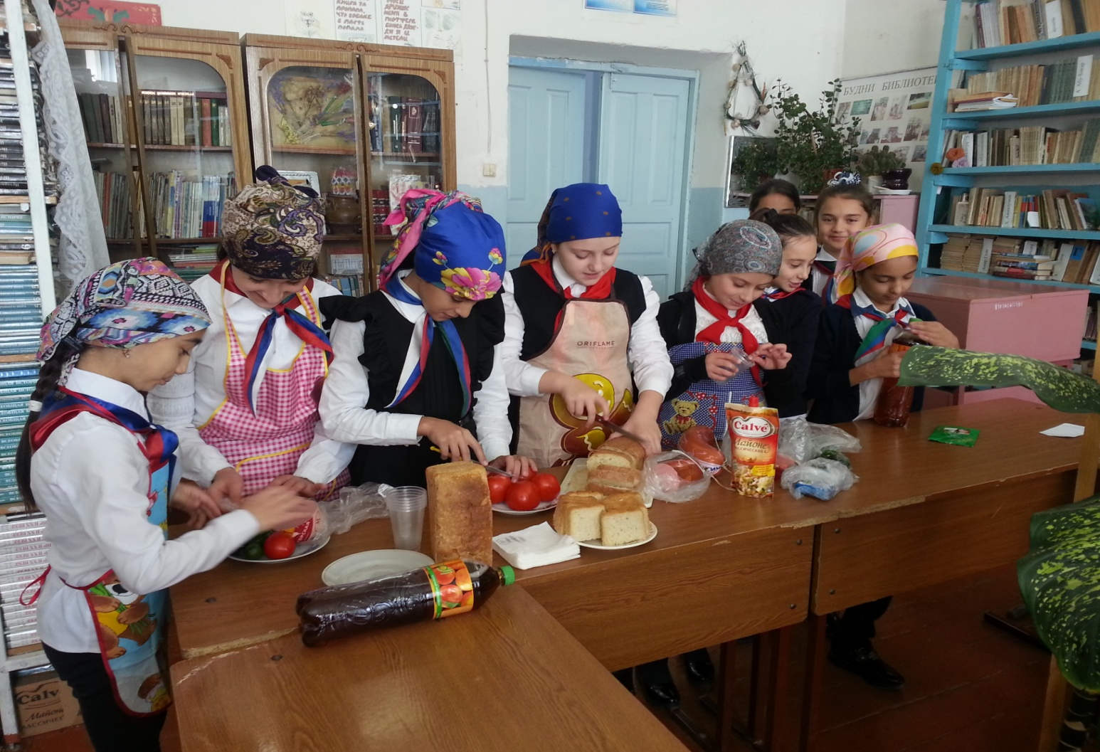

Группа девочек занята приготовлением здоровой пищи

МКОУ «Сергокалинская СОШ №1»

ПЛАН-КОНСПЕКТ

ОТКРЫТОГО УРОКА ПО

ТЕХНОЛОГИИ

В 6 б классе (девочки)

ТЕМА : Законы здорового

питания

Учительница технологии

Сулейманова

Зарема Карачевна

СЕРГОКАЛА 2017г.

Отзыв
На открытый урок учительницы технологии, проведённый 22 декабря 2017 в 6 Б классе Сулеймановой Заремой Карачевной
Тема:«ЗАКОНЫ ЗДОРОВОГО ПИТАНИЯ»
Коллеги по работе:учительница по биологии –Меджидовой Марзият Будайчиевны
Сулейманова З.К. провела урок по теме«ЗАКОНЫ ЗДОРОВОГО ПИТАНИЯ» 22 декабря 2017 г. В 6 Б классе.

Сулейманова З.К. чуткий педагог, преданный своему делу и беззаветно любящий детей.

Зарема Карачевна всегда в поиске новых средств и форм обучения и воспитания младших школьников, полна сил, энергии, задора и творческих замыслов.

Она успешно реализует ФГОС, эффективно применяет в учебном процессе новейшие педагогические технологии, умело использует в учебной и внеурочной деятельности творческую работу, активно содействует развитию интеллектуального, нравственного, коммуникативного потенциалов личности каждого учащегося.

На ее уроках все продумано до мелочей, одно задание сменяется другим, и каждое требует от детей не просто механического выполнения, а заставляет думать, сравнивать, сопоставлять, делать выводы.
Урок построен методически правильно, все этапы урока соблюдены. Открытый урок прошёл очень интересно, учащиеся и учителя остались довольны.
На протяжении всего урока учительницей Сулеймановой З.К. использовались средства ИКТ с показом презентации слайдов и демонстрацией наглядностей и музыки.

Учительница биологии Меджидова М.Б.

Отзыв
На открытый урок учительницы технологии, проведённый 22 декабря 2017 г.в 6 б классе Сулеймановой Заремой Карачевной
Тема :«ЗАКОНЫ ЗДОРОВОГО ПИТАНИЯ»
Коллеги по работе: учительница по КТНД – Магомедовой Эльмиры Магомедовны
Она доброжелательна, поэтому учащиеся не боятся к ней обращаться, просить помощи и совета, любит своё дело, которому отдаёт себя сполна. И эту любовь к предметам она всегда старается передать и нашим детям.
На её уроках всегда интересно и разнообразно.
Педагог проявляет свою действительную любовь к нашим детям, находит к каждому индивидуальный подход.
Сулейманова З.К провела урок по теме «ЗАКОНЫ ЗДОРОВОГО ПИТАНИЯ 22 декабря 2017г. в 6 б классах.
Урок интересный, информативный, увлекательный, заслуживающий самой высокой оценки.
Ученики были активными, внимательными, заинтересованными. На уроке царила доброжелательная дружелюбная обстановка. Урок прошёл на одном дыхании, искрометно. Такой урок зажигает не только огонь в глазах, но и вызывает исследовательский и познавательный интерес учащихся.
С Заремой Карачевной приятно работать, ведь она излучает энергию и работает с удовольствием.
Работа для нее - это самовыражение, которое так важно для творческих людей.
Урок построен методически правильно, все этапы урока соблюдены. Открытый урок прошёл очень интересно, учащиеся и учителя остались довольны.
На протяжении всего урока учительницей Сулеймановой З.К. использовались средства ИКТ с показом презентации слайдов и демонстрацией наглядностей и музыки.

Учительница по КТНД Магомедова Э.М

МКОУ «Сергокалинская СОШ №1»

ПЛАН-КОНСПЕКТ

ОТКРЫТОГО МЕРОПРИЯТИЯ ПО

ТЕХНОЛОГИИ

В 6 – 7 классах (девочки)

ТЕМА: Мастерицы и умельцы

Учительница технологии

Сулеймановой З.К.

СЕРГОКАЛА 2015г.

Открытое мероприятие КВН
ДА ЗДРАВСТВУЮТ МАСТЕРИЦЫ И УМЕЛЬЦЫ
КВН в 6-7 классах,проводимый учительницей технологии на районном семинаре учителей технологии от 10 октября 2015 года

Состязание проводится между командой девочек «Девицы-мастерицы» и командой мальчиков «Веселые умельцы».

Зарина (ученица): Объявление-приглашение на КВН.
Мы приглашаем вас на КВН, Не теряйте ни минутки!
В котором соревнуются сегодня: Приходите к нам скорей.
Команда дружная из мастериц Пусть веселый смех и шутки
С веселыми умельцами из нашей школы! Раздаются все дружней.
Зарина: Разрешите представить всем членов жюри нашего сегодняшнего заседания клуба веселых и находчивых:

ХОД КОНКУРСА
Вступительная часть.
1-й чтец: Сегодня на заседании клуба веселых и находчивых
Сказать мы можем смело: за партами и в мастерских
У вас, учителя, растет большая смена.

2-й чтец: Мы пришли сюда на КВН для того, чтоб показать
Как умеем дружно мы работать, весело, полезно отдыхать.

1 конкурс «Представление команд».
К о м а н д а «Девицы-мастерицы».
Д е в и ц а: Собрались мы боевые, дружные и смелые,
Ловко шить мы все умеем и в работе первые!
Исполняют песню (на мотив песни «А нам все равно»)
1. На углу парка там, припев: А нам, всем друзьям,
Где забор огорожен, Вся работа по зубам,
Наша школа стоит Не боимся мы
Так прекрасна, светла. Нитку взять с иглой.
Здесь мы дружно живем, Дело есть у нас –
Здесь мы учимся вместе, Даже в трудный час
Никогда не унываем, Можем выполнить
Песенку поем. Мы заказ любой.

Д е в и ц а: Как взойдет заря, отправлюсь шить,
Ведь без дела жить – только небо коптить.
Д е в и ц а: Платье сшить? Да раз, два, три!
Одевайся и иди!
Д е в и ц а: А салат-то сделать проще:
Взять морковку и горошек,
Вместе все соединить,
Немного лука покрошить –
И получится неплохо,
Приходи и сам попробуй

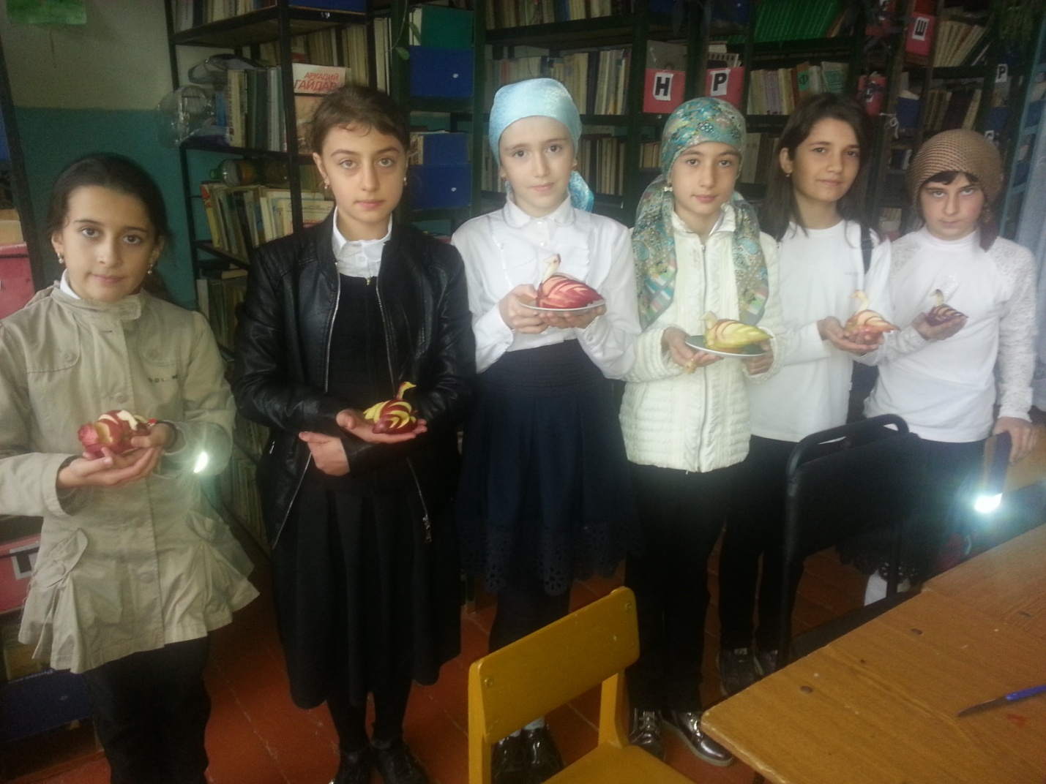

К о м а н д а «Веселые умельцы».
У м е л е ц: Нас зовут веселые ребята, и не любим мы скучать,
С удовольствием сегодня с вами будем в КВН играть.
Исполняют песню (на мотив песни «Голубой вагон»).
1. Нас веселыми умельцами зовут, Припев: Времечко школьное все бежит и летит,
Званием таким гордимся мы. И упирается в навыки труда.
Где нужна работа наша – тут как тут! Школьное общество все творит и творит,
Смена мы рабочая страны. Дети мы с виду, а в душе мы - мастера.
У м е л е ц: Здравствуйте, зрители! Приветствуем жюри!
Путь к победе труден, что ни говори.
У м е л е ц: Мы учим, учим, учим про сталь, березу, дуб,
Про сверла, штангенциркуль, рубанок, стусло, брус.
У м е л е ц: И думаем, что сможем мы дома починить
И стол, и табуретку, и полку, и розетку,
Ты, мама, только верь.

Все исполняют песню (на мотив песни «Улыбка»).
Припев: Нам доверено с тобой
Провести удачный бой!
И находчивость и знания проверить.
Пусть умение и труд
В жизни рядышком идут.
Мы – друзья, и в это будем крепко верить.

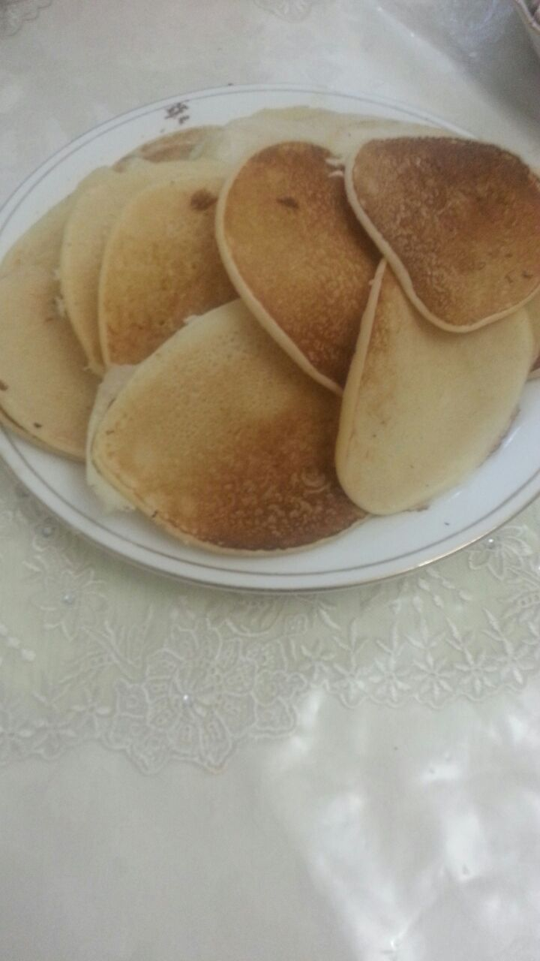

Команда Весёлые умельцы принесла домашнее задание

2 конкурс «Разминка».
Зарина : я буду читать вам вопросы (по очереди), а вы должны быстро дать ответ. За каждый правильный ответ - 1 балл. Команда соперников может заработать дополнительные баллы дав правильный ответ на вопрос, который не смогла ответить другая команда. (Если команды не дают ответ, то предложить ответить зрителям. Проверка правильности ответов по слайдам). Первый вопрос команде «Девицы-мастерицы».
1. Юбка – это плечевой или поясной вид изделия? (Юбка – поясной вид изделий).
2. Винты и шурупы можно ввернуть и вывернуть с помощью … (Отвертка).
3. Вареное яйцо можно отличить от свежего … (по тому как оно вращается. Вареное яйцо вращается долго, а свежее – останавливается сделав 1-2 оборота).
4. Медь – металл какого цвета? (Красноватого).
5. Масштаб 1:5 указывает, что чертеж выполнен с уменьшением или с увеличением? (С уменьшением в 5 раз).
6. Киянка – это представительница народов Азии или что-то другое? (Деревянный молоток).
7. Продолжите слово и объясните, что это такое кулина-… (Кулинария).
8. Продолжите слово и объясните, что это такое шерхе-… (Шерхебель).
9. Сатиновая ткань изготовлении из натуральных или химических волокон? (Из натуральных волокон).
10. Для чего необходим коловорот? (Это приспособление для вращения сверл и отверток).

3 конкурс «Кто лучше подметет».
Зарина: Давно так заведено: есть работы мужские, есть женские. Но есть такая работа, которую приходится выполнять всем. Это уборка. Кто же лучше её выполняет? посмотрим!
В зале высыпаются небольшие воздушные шары. Отчерчивают участки в виде круга для каждой команды.
Вы должны по одному веником замести шары на участок, отмеченный для каждой команды. Побеждает та команда, которая за 1 минуту заметет большее количество шаров. За каждый заметенный шар получаете 1 балл.

4 конкурс «Частушечный».
Зарина: А сейчас, веселые и находчивые, покажите как вы умеет петь частушки. Жюри оценивает этот конкурс по 5-тибальной системе.
К о м а н д а: «Девицы- мастерицы»
1. Заиграй-ка, балалайка, 2. Кипятила молоко,
Балалайка – три струны! Отошла немножко,
Подпевайте, не зевайте, Подхожу к нему опять -
Выходите, плясуны! Молока уж не видать!

3. По-геройски Катя с ленью 4. Коль Марина б не глазела
Воевала целый день. В скважину замочную,
Но, к большому сожаленью, То на лбу бы не имела
Победила Катю лень. Шишку крупноблочную.

6. Песню петь для вас кончаем, 5. Ира, Оля, Катерина
Лучше стать вам обещаем; Загорелись вышивать,
Чтоб со временем у вас Во всю прыть они старались
Гордость родилась за нас. Заказов больше принимать.

К о м а н д а «Веселые умельцы».
1 .Мы, как видите, красавцы - 2. Раз спросила Лёню Катя:
И сердца у нас горят. «Чем ты, Лёня, занят в классе?»
Да к тому же – мастера мы Он задумался слегка
Петь частушки про девчат. И ответил: «Жду звонка».

3. Как у нашего Максима 4. Хоть оценки и не очень,
Аппетита вечно нет. Но Санек наш знаменит.
Он кричит: «Купите жвачку, Потому что, между прочим,
Да не одну, а пачку». Громче всех у нас кричит.

6. Мы частушки петь кончаем, 5. Мы трудиться очень любим,
Нашим дама обещаем: Нам трудиться нравится.
Будем умными расти, Каждый сладит с трудным делом,
Хорошо себя вести! С любой работой справится!

5 конкурс «Загадок».
Зарина: Каждой команде по очереди будут предложены загадки, ваша задача – быстро и правильно на них ответить. За каждый ответ – 1 балл. Команда соперников может заработать дополнительные баллы дав правильный ответ на вопрос, который не смогла ответить другая команда. (Если команды на дают ответ, то предложить ответить зрителям. Ответы проверяются по слайдам).
1. Маленький, кругленький, а за хвост не поднимешь. (Клубок)
2. Вострушка-вертушка уперлась в винт ногой, потерял болтун покой. (Отвертка).
3. Тонконогая Ненила всех одела, нарядила. На самой бедняжке даже нет рубашки. (Игла).
4. У конька, у горбунка, деревянные бока. Как зажмешь его в руке, заскользит он по доске. (Рубанок)
5. Стальная лошадка, хвостик нитяной, мелькает птицей по дороге ситцевой. (Иголка с ниткой).
6. Телом вертким, как змея, в доску вкручиваюсь я. (Сверло).
7. По волне шерстяной пляшет тонконожка. Из-под туфельки стальной выползает стежка. (Швейная машина).
8. На зеркальном на катке, на единственном коньке он проехался разок и распался весь каток.(Стеклорез).
9. Не связана – как дорожка, а связана – как одежка. (Вязальные нитки).
10. Древесину ест едок, сто зубов в один рядок. (Пила).
11. Две стройные сестрицы, в руках у мастерицы, весь день ныряли в петельки… И вот он – шарф для Петеньки. (Спицы).
12. Железный некто по нему ударил крепко, и он пропал, осталась кепка. (Молоток и гвоздь).
13. Смотрите, мы раскрыли пасть, в неё бумагу будем класть: бумага в нашей пасти разделится на части. (Ножницы).
14. У них тяжелый труд: все время что-то жмут. (Тиски).

6 конкурс «Модернизированные пословицы и поговорки».
Ведущий: сейчас каждой команде по очереди будут предложены модернизированные пословицы и поговорки. Ваша задача изменить лишь одно или два слова и вернуть осовремененным пословицам и поговоркам их прежнее звучание. За каждый ответ – 1 балл. Команда соперников может заработать дополнительные баллы дав правильный ответ на вопрос, который не смогла ответить другая команда. (Если команды не могут дать ответа, то предложить ответить зрителям. Ответы проверяются по слайдам).

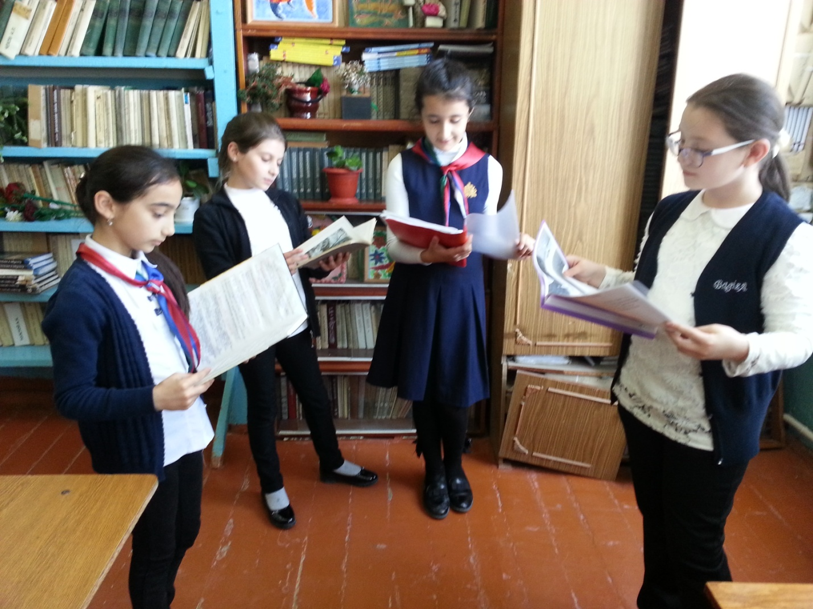
Викторина «Модернизированные пословицы и поговорки»

1. Одна голова хорошо, а две – некрасиво. (Одна голова хорошо, а две – лучше).
2. Ни кола, ни двойки. (Ни кола, ни двора).
3. Труд человека кормит, а лень спаивает. (Труд человека кормит, а лень партит).
4. Кто мало говорит, тот много съедает. (Кто мало говорит, тот много делает).
5. Будешь лениться, узнаешь директора. (Будешь лениться, узнаешь голод).
6. Скучен день до вечера, коли делать уроки. (Скучен день до вечера, коли делать нечего).
7. Мало хотеть, надо клянчить. (Мало хотеть, надо уметь).
8. Землю красит солнце, а человека парикмахер. (Землю красит солнце, а человека труд).

7 конкурс «Ода учителю».
Ведущий: Каждый ученик мечтает отдохнуть о школы, от уроков, но и учителя в свою очередь, нередко хотят отдохнуть от назойливых учеников. А почему бы и нет? Наш конкурс называется «Ода учителю». Жюри оценивает команд по 5-тибальной системе.
К о м а н д а «Девицы-мастерицы»: мы хотим показать вам небольшую сценку. Представьте себе урок без учителя. Что бы это был за день? Что происходило бы на уроке?

С ц е н к а
1-я ученица. Юля, что-то я не пойму, куда нужно пришивать этот рукав?
2-я ученица. Не помню, что-то нам говорили. А-а! Туда его нужно пришивать, где дырка. Точно-точно! Учитель так говорил!
3-я ученица. Да, но к какой дырке? Тут же их три!
1-я ученика. А мы сейчас по размеру попробуем подобрать. (Вертят детали)
4-я ученица. Девочки, никто не видел половинку от моих брюк?
Исполняют песню (на мотив песни «Пора-порадуемся»).
1. Опять звенит звонок, пора идти 2. Конечно, нужен школе педагог,
И снова нужно чем-то заниматься. А на уроке – ученик, иначе,
Ну что такое труд без доброты, Ведь что такое школа без всех Вас?
Что дарите Вы нам безвозвратно? И что такое мы без Вас тем паче?
Припев: Пора. пора. порадуемся на своем веку,
Ведь педагогам мы нужны, они – ученику!
И несмотря что мы немного вам поднадоели,
Судьбе не раз шепнем: «Мерси боку».

К о м а н д а «Веселые умельцы».
1-й ученик. Вот дом, в котором мы живем, гранит науки в нем грызем.
2-й ученик. А – это счастливые детские лица, которые в школу приходят учиться.
3-й ученик. А вот – педагоги, душевны и строги, сюда по призванью ведут их дороги.
4-й ученик. Чтоб видеть счастливые детские лица, которые в школу приходят учиться.

Исполняют песню (на мотив песни из к/ф «Гардемарины, вперед»).
1. По воле рока так случилось. И на судьбу не стоит дуться,
Нас в эту школу занесло, Заботы ваши нелегки.
И в нашей жизни так сложилось, В любви сегодня признаются
Что всем нам крупно повезло Учителям ученики.

8 конкурс «Проворные мотальщики».
К двум круглым палочкам привязан шнур. На середине веревки укреплена метка (флажок или ленточка).
Ведущий: Каждой команде я дам одинаковые шнуры. Ваша задача – как можно быстрей намотать веревку на свою палочку. Кто первый намотает и доберется до флажка, тот и победил.
(Следить за тем, чтобы веревка все время оставалась натянутой).

9 конкурс Все работы хороши».
Зарина: Сейчас я раздам вам карточки, на которых написаны зашифрованные названия профессий. Ваша задача – расшифровать их. За каждый ответ – 1 балл. (Ответы проверяются по слайдам).
1 карточка: еявш, праов, хтакича.
2 карточка: дьевитол, щакнемки, рослят.
Во время подготовки команд «Конкурс болельщиков (загадки)»
«Конкурс болельщиков».

Подведение итогов конкурса.
Зарина: Мы просим жюри подвести итоги конкурса. Пока жюри работает участники исполнят песню.
Все участники исполняют песню (на мотив песни «Куда уходит детство»).
1. Куда уходит время, Припев: 2. Пускай проходит время,
Его нам не вернуть. И зимой, и летом - Его не удержать.
И впереди у каждого Каждый день из года в год А мы все также будем
Свой необычный путь. Учит нас чему-то педагог, Заданья выполнять.
Нам всем учиться дальше, Чтобы в нашей жизни Вдруг что-то не сумеем,
Вам дальше нас учить. Мы сумели и смогли Помочь попросим Вас.
Друг друга дополняя, Трудности любые пережить. И с Вами ту задачу
Мы будем вместе жить. Решим мы в тот же час.

Отзыв
Якубовой З.А на открытый урок учительницы технологии, проведённый 10 октября 2015 г. в 6 -7 классах СУЛЕЙМАНОВОЙ ЗАРЕМОЙ КАРАЧЕВНОЙ
ТЕМА: «МАСТЕРИЦЫ И УМЕЛЬЦЫ»
Коллеги по работе: Учительница по биологии- ЯКУБОВА ЗАГИДАТ АДЗИЕВНА
С Заремой Карачевной я работаю в одном коллективе 20 лет и за это время у меня сложилось представление о ней как о грамотном и творческом коллеге. Мне приходилось много взаимодействовать с ней, видеть ее деятельность непосредственно в работе. Представление о профессиональной деятельности этого учителя сложилось в процессе посещения рабочих и открытых уроков.
Сулейманова З.К. провела урок по теме:«МАСТЕРИЦЫ И УМЕЛЬЦЫ» 10 октября 2015г в 6 -7 классах.
В начале урока учитель всегда находит особые способы привлечения внимания учащихся. Учащиеся заинтересованы изучаемым материалом.

Нельзя не сказать и о личностных качествах учителя. Требовательная, отзывчивая, внимательная, тактичная, любящая свое дело, Зарема Карачевна пользуется заслуженным авторитетом среди коллег и родителей, ее любят и ценят ученики нашей школы.

Сулейманова З.К.- очень позитивный, коммуникабельный человек. Она целеустремлена, активна, выдержанна, умеет самоорганизовываться, хороший коллега.

Сулейманова З.К. использует интересные и современные методы и технологии обучения. Она имеет хороший уровень научно-методической подготовки.
Урок построен методически правильно, все этапы урока соблюдены. Открытый урок прошёл очень интересно, учащиеся и учителя остались довольны
На протяжении всего урока учительницей Сулеймановой З.К. использовались средства ИКТ с показом презентации слайдов и демонстрацией наглядностей и музыки.

Учительница по биологии Якубова З.А.

Отзыв
Магомедовой Э.А. на открытый урок учительницы технологии, проведённый 10 октября 2015г в 6 -7 класса Сулеймановой Заремой Карачевной
Тема :«МАСТЕРИЦЫ И УМЕЛЬЦЫ»
Коллеги по работе:учительница по химии-МАГОМЕДОВОЙ ЭЛЬМИРЫ АЛИЕВНЫ
Она доброжелательна, поэтому учащиеся не боятся к ней обращаться, просить помощи и совета, любит своё дело, которому отдаёт себя сполна. И эту любовь к предметам она всегда старается передать и нашим детям.
На её уроках всегда интересно и разнообразно.
Педагог проявляет свою действительную любовь к нашим детям, находит к каждому индивидуальный подход.
Сулейманова З.К провела урок по теме«МАСТЕРИЦЫ И УМЕЛЬЦЫ» 10 октября 2015г в 6 -7 классах.
Урок интересный, информативный, увлекательный, заслуживающий самой высокой оценки.
Ученики были активными, внимательными, заинтересованными. На уроке царила доброжелательная дружелюбная обстановка. Урок прошёл на одном дыхании, искрометно. Такой урок зажигает не только огонь в глазах, но и вызывает исследовательский и познавательный интерес учащихся.
С Заремой Карачевной приятно работать, ведь она излучает энергию и работает с удовольствием.
Работа для нее - это самовыражение, которое так важно для творческих людей.
Урок построен методически правильно, все этапы урока соблюдены. Открытый урок прошёл очень интересно, учащиеся и учителя остались довольны.
На протяжении всего урока учительницей Сулеймановой З.К. использовались средства ИКТ с показом презентации слайдов и демонстрацией наглядностей и музыки.

Учительница по химии Магомедова Э.А.

ПЛАН-КОНСПЕКТ

ОТКРЫТОГО УРОКА ПО ТЕХНОЛОГИИ

В 6 А классе (девочки)

ТЕМА : Выполнение ручных

операций

Учительница технологии

СУЛЕЙМАНОВА З.К.

СЕРГОКАЛА 2016 г.

Тема урока: Выполнение ручных операций. Правила техники безопасности при выполнении швейных работ.
ЦЕЛИ УРОКА:
Сформировать у учащихся о правильной организации рабочего места для выполнения ручных работ, терминологии, применяемой при выполнении ручных работ.
Воспитать трудолюбие, вырабатывать терпение, усидчивость, аккуратность. Развивать внимательность и аккуратность в работе.
НАГЛЯДНОЕ ПОСОБИЕ И ОБОРУДОВАНИЕ:
Образцы выполненных ручных стежков и строчек, плакаты по технике безопасности швейных работ, инструкционная карта »Последовательность выполнения ручных стежков и строчек», кусочки ткани, игла, нитки, ножницы, тетрадь, утюг, учебник технология 6класс В.Д. Симоненко.
ТИП УРОКА: обучающий, закрепляющий.
ВИД УРОКА: теоретический, практический.
МЕТОДЫ ПРЕПОДАВАНИЯ: объяснительно-иллюстративно-теоретический - практический, информационно обучающий.
Запомни словарь: сметать, приметать, наметать, заметать, выметать, обметать.

ХОД УРОКА.

1. Организационный момент (психологическая настройка). Организация рабочего места.
а). Проверка посещаемости.
б). Проверка готовности к уроку.
в). Сообщение темы и цели урока.
2. Основная часть урока. Теоретическая часть.
а. Повторение пройденного материала.
Какие способы моделирования швейных изделий вы знаете?
Как снимаются мерки с фигуры человека?
Какие особенности при раскрое изделий?
б). Изучение нового материала.
Правила техники безопасности труда при выполнении швейных работ.
Изучение терминологии ручных швов и влажно- тепловой обработки. Объяснить и показать выполнение ручных стежков и строчек.
Напомнить о правилах влажно-тепловой обработки.
Запись в тетрадь (Технология ручных работ и техника безопасности при выполнении ручных операций) с учебника технология 6 класс.
3.Практическая работа: выполнение образцов ручных стежков.
а). Работа с инструкционными картами: (Последовательность выполнения ручных стежков и строчек). Выполняется работа на лоскутах ткани.
б). Физкультминутка.
в). Самостоятельная работа: выполнение ручных операций.
г). Выяснение затруднения в выполнении ручной работы.
д). Формирование навыков самостоятельности при пошиве образцов.
4.Индивидуальная работа.
а). Помочь каждому ученику в выполнении образцов ручных работ.
5.Подведение итогов.
а). Какую технику безопасности труда при выполнении ручных работ вы знаете?
б). Рассказать последовательность выполнения ручных работ?
в). Какие терминологии ручных работ применяются при ручной операции?
г). Анализ выполненной практической работы.
д). Контроль качество готового образца, выставление оценок.
6.Уборка рабочего места
7.Домашнее задание. Оформить в тетрадь образцы ручных работ и подписать.
ЭТАПЫ ВЫПОЛНЕНИЯ УРОКА
1.Организационный момент (психологическая настройка). Организация рабочего места. Здравствуйте ребята, садитесь. Кто сегодня отсутствует на уроке. Для сегодняшнего урока нам понадобится: тетрадь, кусочки ткани, игла, нитки, ножницы, и учебник 6класса В.Д.Симоненко. Проверьте, все ли предметы для работы лежат перед вами (учащиеся проверяют).
Тема сегодняшнего урока: Выполнение ручных операций. Правила техники безопасности при выполнении швейных работ. В течении урока вы узнаете терминологию ручных работ и правила безопасности работы и научитесь выполнять ручные операции.
2.Основная часть урока. Теоретическая часть.
Для того чтобы успешно выполнять новые швы, необходимо повторить пройденный материал. Давайте вспомним правила техники безопасности при работе с ножницами. Кто ответит? (дети отвечают на вопрос). Как обращаться с иголкой и ниткой. Кто ответит? (дети отвечают на вопрос).
а). Повторение пройденного материала.
– Какие способы моделирования швейных изделий вы знаете?
– Как снимаются мерки с фигуры человека?
- Какие особенности при раскрое изделий?
(учащиеся отвечают на вопрос).
б). Изучение нового материала.
Учитель объясняет урок.
Правила техники безопасности труда при выполнении швейных работ.
Ручные работы - это операции временного назначения по соединению деталей до обработки их на швейной машине: сметывание различных срезов, приметывание мелких деталей к основным, заметывание низа изделия и т.д. К ручным работам относят также операции постоянного назначения: пришивание пуговиц, обметывание срезов и др.
Линии на тканях проводят швейным мелом или мылом. Длину ручных стежков в строчке выбирают в зависимости от вида тканей и назначения строчки. Номер игл подбирают в соответствии толщиной обрабатываемой ткани назначения строчки.
Изучение терминологии ручных швов и влажно- тепловой обработки. Сметать - соединить две или несколько деталей.
Приметать - соединить части деталей или мелкие детали с основной деталью сметочной строчкой.
Наметать - соединить две детали сметочной строчкой.
Заметать - закрепить подогнутые детали сметочной строчкой.
Выметать - выправить края детали и закрепить их сметочной строчкой.
Обметать - обработать срезы для предохранения их от осыпания.
Включать и выключать утюг сухими руками, держась за корпус вилки.
Ставить утюг на подставку, следить, чтобы подошва не касалась шнура.
Следить за правильной установкой положения терморегулятора. По окончании выключать утюг.
Объяснить и показать выполнение ручных стежков и строчек. Напомнить о правилах влажно-тепловой обработки.
Запись в тетрадь (Технология ручных работ и техника безопасности при выполнении ручных операций) с учебника технология 6 класс. Учащиеся записывают тему урока в тетради и зарисовывают графическое и условное изображение швов.
3. Практическая работа: выполнение образцов ручных стежков.
а). Работа с инструкционными картами: (Последовательность выполнения ручных стежков и строчек). Выполняется работа на лоскутах ткани. И так представьте себе, что вы работаете в ателье и вам надо выполнить ряд ручных работ.
На столе у вас лежит инструкционная карта по изготовлению ручных работ, внимательно посмотрите и выполните с указанной терминологией ручных стежков и строчек. Приступить к практической работе (учащиеся выполняют работу). А сейчас дети положите иглу в игольницу.
Поработали, давайте отдохнем и выполним физкультминутку.
Руки подняли и покачали-
Это деревья в лесу.
Руки согнули, кисти встряхнули-
Ветер сбивает росу.
В сторону руки, плавно помашем-
Это к нам птички летят.
Как они сядут, тоже покажем-
Руки согнули назад.
Отдохнули, продолжаем практическую работу.
4.Индивидуальная работа.
а). Помочь каждому ученику в выполнении образцов ручных работ.
При изложении нового материала необходимо добиться понимания учащимися технологических требований и процесса выполнения ручных работ. Они нам пригодятся при дальнейшем изготовлении юбки.
Ребята, работа с иглой уже закончилась. Проврете, у всех ли игла находится в игольнице. Готовые образцы проутюжить. Чтобы убедится в усвоении учащимися нового материала - подводим итоги.
5.Подведение итогов.
Вот и подошел наш урок к концу. Цели: проверить подготовку по новой теме. В ходе устной проверки выявляется степень понимания и усвоение нового материала, уровень восприятия технологической речи. В случае неусвоения учащимися данной теме, повторить ее еще раз можно только с слабыми ребятами. Учащиеся подают учителю выполненные работы на оценку. Учитель отмечает лучшие работы и говорит о допущенных ошибках.
а). Какую технику безопасности труда при выполнении ручных работ вы знаете?
б). Рассказать последовательность выполнения ручных работ?
в). Какие терминологии ручных работ применяются при ручной операции?
г). Анализ выполненной практической работы.
д). Контроль качество готового образца, выставление оценок.
Молодцы ребята вы все справились с заданием. Все учащиеся получают оценки за практическую работу. Неуспевающие выполнить задание на уроке, завершают его дома. Выставляют оценки за устные ответы при повторении и закрепление материала. Дать оценку ответам, отметить лучшие, огласить оценки всех учащихся, выставить в дневники.
6. Уборка рабочего места
7. Домашнее задание. Оформить в тетрадь образцы ручных работ и подписать.
Всем спасибо! Урок закончен.

О Т З Ы В

На открытый урок учительницы технологии,

проведенный 20 октября 2016 .в 5 б классе.

СУЛЕЙМАНОВОЙ ЗАРЕМЫ КАРАЧЕВНЫ

ПО ТЕМЕ «Выполнение ручных операций»

Коллеги по работе географа ГАБИБУЛЛАЕВОЙ П.У

Сулейманова З.К. провела урок по теме «Выполнение ручных операций» 5 марта 2016 г..Она владеет теоретической и практической методикой преподавания.

Урок провела живо, интересно. Были две команды: «Непоседы» и «Неунывайки». Очень понравились итровые задания, где учащиеся очень хорошо справлялись. Учащиеся были активны и с интересом выполняли задания.

Большое внимание педагог уделяет внеклассной работе. Это работа в кружках, подготовка к выставке творческих работ, конкурсов декоративно- прикладного искусства, школьным, районным и республиканским олимпиадам.

Её ученицы постоянно занимают призовые места .Она пользуется авторитетом среди учащихся, коллег и родителей. Её отношение к труду вызывает искренне уважение коллег. Она обладает высокой культурой педагогического мастерства и тонко понимает детскую психологию

Учитель географии Габибуллаева П.У.

Отзыв
Шахбановой И.А. на открытое мероприятие учительницы технологии, проведённый 22 ноября 2016г в 5 Б классct СУЛЕЙМАНОВОЙ ЗАРЕМОЙ КАРАЧЕВНОЙ
Тема: «Выполнение ручных операций»
Присутствовали: коллеги по работе:учителя по технологии- Халимбекова З.А., Аббасов М.М-С., Закарьяев О.Г. Караева А.О

В начале урока Сулейманнова З.К.всегда находит особые способы привлечения внимания учащихся, способствует позитивному, эмоциональному настрою, быстрой сосредоточенности и активизации внимания.
Она умеет подвести учеников к самостоятельному решению проблемы, желанию задать вопросы. Особенно хотелось бы отметить общую организацию работы на уроке, логику перехода от одного этапу к другому, четкое управление учебной работой учащихся, демократический стиль общения с учениками. Учащиеся заинтересованы изучаемым материалом.
Сулейманова З.К. – это учитель, которому близки интересы и проблемы учеников. В основе отношений лежит безусловное принятие ученика. Ученики безошибочно чувствуют учителя, готового отстаивать их интересы и платят ей доверием и любовью.

Сулейманова З.К. использует интересные и современные методы и технологии обучения. Она имеет хороший уровень научно-методической подготовки.
Урок построен методически правильно, все этапы урока соблюдены. Открытый урок прошёл очень интересно, учащиеся и учителя остались довольны.
На протяжении всего урока учительницей Сулеймановой З.К. использовались средства ИКТ с показом презентации слайдов и демонстрацией наглядностей и музыки.

Учитель технологии Шахбанова И.А.

Отзыв
об открытом уроке по технологии в 6 а класса,
проведённом учителем технологии МКОУ “Сергокалинская СОШ № 1»
Сулеймановой Заремой Карачевной

Открытый урок по технологии был дан для учителей МКОУ «Сергокалинская СОШ № 1 во время проведения методической недели «Технологии» в школе.
Тема урока: Вышивка крестом.
Цель урока: образовательная: ознакомиться с интересными сведениями о тканях, переплетениях нитей в них, о народной вышивке в национальных традициях
развивающая: пробуждать фантазию учащихся, вырабатывать умение проводить ассоциативные связи между изучаемыми понятиями и окружающим миром, развивать правильную речь, произвольное внимание, навыки контроля и самоконтроля;
воспитательная: пробуждать познавательный интерес к малой родине, развивать навыки трудолюбия при работе с инструментами и приспособлениями.
Четкая организация начала урока: обозначены тема, цель, задачи.
Использование мультимедийного проектора на уроке (схематический чертёж и поэтапный анализ изготовления изделия, яркие и красочные изображения вышивки) увлекало учащихся процессом деятельности.
В течение всего урока прослеживалась чёткая нить «учитель – ученик – учитель», что создавало атмосферу комфорта как для учащихся, так и для учителя.
Зарема Карачевна владеет ПК. На уроке применялись информационно – компьютерные технологии; все этапы урока сопровождались показом слайдов. На уроке имела место и воспитательная цель.
Умело и творчески она при объяснении использовала слайды физминутки, формирующие здоровый образ жизни. При закреплении материала был использован региональный компонент, который помог учащимся расширить свои знания в области национальных даргинских традиций, в частности, кайтагской вышивки
Урок носил воспитательную направленность, так как при достижении целей урока использовалась дагестанская тематика.
Урок проведен на высоком методическом уровне с использование современных средств обучения и заслужил высокую оценку учителей и администрации школы, присутствующих на уроке.

Заместитель директора по УВР _______________________ А.О.Караева.

КОНСПЕКТ
ОТКРЫТОГО ВНЕКЛАССНОГО МЕРОПРИЯТИЯ
ИГРА «ЗАНИМАТЕЛЬНАЯ ВИКТОРИНА»
ПО ПРЕДМЕТУ «ШВЕЙНОЕ ДЕЛО» В 9 классе
Провела учительница технологии Сулейманова Зарема Карачевна
ЦЕЛЬ ЗАНЯТИЯ: Закрепление полученных знаний в процессе обучения в игре «ЗАНИМАТЕЛЬНАЯ ВИКТОРИНА».
ЗАДАЧИ УРОКА:
Образовательная: Формирование навыков самостоятельного поиска ответов на поставленные вопросы; развитие мыслительных действий в процессе игры, умение справляться с поставленной задачей.
Коррекционная: Коррекция речи, памяти, внимания.
Воспитательная: Развитие интереса к предмету «Швейное дело»;содействовать сплочению коллектива учащихся, созданию благоприятного психологического климата.
ОБОРУДОВАНИЯ: листки, ручки, карточки с заданием, детали для панно, рабочие коробки, компьютер, экран, слайды на диске.
План проведения мероприятия:
1. Организационный момент.
2. Вступительное слово.
3. Представление жюри.
4. Проведение туров.
5. Подведение итогов.
6. Награждение команд.

ХОД МЕРОПРИЯТИЯ:

Добрый вечер уважаемые учителя и ученики, а также гости нашего мероприятия! Сегодня команды учащихся 9 классов будут участвовать в конкурсе-игре «Занимательная викторина» (слайд 1), где покажут свои знания, умения и навыки в швейном деле.
Оценивать конкурсы будет жюри, в состав которого входят Караева Айшат Омаршаевна, Эльвира Алиевна и Изумруд Алиевна. Прошу жюри занять свои места.
I тур: Машиноведение (слайд 2)
1. Какая деталь приводит в движение все рабочие органы швейной машины?
а) регулятор строчки
б) главный вал
в) машинная игла (слайд 3)
2. В каком положении должна находиться игла при заправке верхней нити?
а) в крайнем нижнем
б) в лежачем
в) в крайнем верхнем (слайд 4)
3. Найдите верное утверждение: Иглы бывают: а) пластмассовые
б) деревянные
в) стальные (слайд 5)
4. За длину стежка отвечает: а) регулятор длинны стежка
б) регулятор натяжении нити
в) номер иглы и ниток (слайд 6)
5. Внутренняя часть шпульного колпачка называется: а) катушка
б) шпулька
в) челнок (слайд 7)
6. Обрыв нити при выполнении машинной строчки происходит из – за :
а) тупой иглы
б) некачественной ткани
в) некачественных ниток (слайд 8)
7. Выбери лишнее название: (слайд 9)
8. Отгадай ребусы (слайд 10)
II тур: МАТЕРИАЛОВЕДЕНИЕ (слайд 11)
1. Что образуется по краям ткани при её изготовлении: а) край
б) кромка
в) срез (слайд 12)
2. Как называется процесс получения пряжи: а) кручение
б) прядение
в) скручивание (слайд 13)
3. Какие волокна идут на производство ситца: а) синтетические
б) растительные
в) химические (слайд 14)
4. Оболочка, в которой находится личинка тутового шелкопряда:
а) пузырь
б) кокон
в) шар (слайд 15)
5. Волокна растительного и животного происхождения относятся к волокнам:
а) натуральным
б) искусственным
в) синтетическим (слайд 16)
6. С помощью ключа прочитайте слова в предложенных шифровках: (слайд17) а)
б)
7. Запомнить как можно большее количество предметов одежды и правильно записать их. (слайд 18) На экране, демонстрируются 15 картинок (фотографий) с изображением различных предметов гардероба: платье, пальто, шорты и т.д. (с подписями) в течение 2–3 минут. После выполнения задания учитель еще раз демонстрирует слайды, а жюри и участники проверяют.
III тур: Рукоделие (слайд 19)
1.Узор, построенный на ритмическом чередовании изображаемых
мотивов называется: а) орнамент
б) строчка
в) стежок
г) раппорт (слайд 20)
2. Вид плетения: а) вологодское кружево
б) бисероплетение
в) фриволите
г) макраме (слайд 21)
3. Рисунок этого фартука соответствует какой выкройке: (слайд 22-23)
4.Назовите имя знаменитого современного кутюрье, который вел передачу «модный приговор». (слайд 24)
5.Назовите три классические длины женского платья. (слайд 24)
6.В какой стране в национальном мужском костюме присутствует юбка? (слайд 24)
7. ВЫПОЛНИТЬ ПАННО «ПОДАРОК» (слайд 25)
Для этого конкурса вам надо составить из деталей рисунок, собрать на основную деталь и приклеить. Вот такое панно у вас должно получиться. (Показ образца) Внимание, команды приступили к работе.
IV тур: Профессии (слайд 26)
1.К описанию подберите профессию:
Выполняет влажно – тепловую обработку изделий с помощью утюгов и гладильных прессов: а) швея
б) раскройщица
в) утюжильщица
г) ткачиха (слайд 27)
2.Осуществляет выпуск продукции запланированной плотности, переплетения и качества: а) закройщица
б) кондитер
в) ткачиха
г) портной (слайд 28)
3. Осуществляет учет постельного и другого белья в гостиницах, санаториях, домах отдыха и т. д.: а) дизайнер
б) вышивальщица
в) кастелянша
г) санитарка (слайд 29)
4. Украшает изделия из ткани орнаментом и рисунками, используя цветные нитки: а) швея
б) вышивальщица
в) повар
г) утюжильщица (слайд 30)
5.Определите, двигаясь по стрелкам, какая профессия зашифрована в круге: (слайд 31)
а) б)
Викторина подошла к концу. Пока жюри подводит итоги, я вам прочту стихотворение
«Кто он, как его зовут?»
Кто на свете самый главный, самый добрый, самый славный?
Кто он? Как его зовут? Ну, конечно, это труд! Кто на свете самый умный, самый старый, самый юный?
Кто он? Как его зовут? Ну, конечно, это труд!
Кто на все века и годы настоящий царь природы?
Царь полей, заводов, руд? Кто он? Как его зовут?
Ну, конечно, это труд!
Всем я желаю потрудиться и закончить этот учебный год на хорошие оценки, а 9-му классу желаю хорошо подготовиться к экзаменам. (слайд 32)
ПОДВЕДЕНИЕ ИТОГОВ, ВРУЧЕНИЕ ПОДАРКОВ.

МКОУ «Сергокалинская СОШ №1»

ПЛАН-КОНСПЕКТ

ОТКРЫТОГО МЕРОПРИЯТИЯ

ПО ТЕХНОЛОГИИ

В 9 а, б классе (девочки)

ТЕМА : « Занимательная викторина»

Учительница технологии

Сулейманова З.К.

СЕРГОКАЛА 2016г.

Отзыв
Халимбековой З.А. на открытый урок учительницы технологии, проведённый 22 ноября 2016г в 5 Б классе СУЛЕЙМАНОВОЙ ЗАРЕМОЙ КАРАЧЕВНОЙ
Тема: «ЗАНИМАТЕЛЬНАЯ ВИКТОРИНА»
Присутствовали: коллеги по работе:учителя по технологии- ,Шахбанова И.А., Аббасов М.М-С., Закарьяев О.Г.
В начале урока Сулейманнова З.К.всегда находит особые способы привлечения внимания учащихся, способствует позитивному, эмоциональному настрою, быстрой сосредоточенности и активизации внимания.
Она умеет подвести учеников к самостоятельному решению проблемы, желанию задать вопросы. Особенно хотелось бы отметить общую организацию работы на уроке, логику перехода от одного этапу к другому, четкое управление учебной работой учащихся, демократический стиль общения с учениками. Учащиеся заинтересованы изучаемым материалом.
Сулейманова З.К. – это учитель, которому близки интересы и проблемы учеников. В основе отношений лежит безусловное принятие ученика. Ученики безошибочно чувствуют учителя, готового отстаивать их интересы и платят ей доверием и любовью.
Сулейманова З.К. использует интересные и современные методы и технологии
обучения. Она имеет хороший уровень научно-методической подготовки.
Урок построен методически правильно, все этапы урока соблюдены. Открытый урок прошёл очень интересно, учащиеся и учителя остались довольны.
На протяжении всего урока учительницей Сулеймановой З.К. использовались средства ИКТ с показом презентации слайдов и демонстрацией наглядностей и музыки.

Учитель технологии Халимбекова З.А.

О Т З Ы В

На открытый урок учительницы технологии, проведенный 22
ноября 2016 .в 9 классах Сулеймановой Заремой Карачевной
«ЗАНИМАТЕЛЬНАЯ ВИКТОРИНА»

Коллеги по работе – УЧИТЕЛЬНИЦЫ КТНД МАГОМЕДОВОЙ
ЭЛЬМИРЫ МАГОМЕДОВНЫ.

Сулейманова Зарема Карачевна провела урок по теме «ЗАНИМАТЕЛЬНАЯ ВИКТОРИНА» 22 НОЯБРЯ 2016г..Она владеет теоретической и практической методикой преподавания.
Урок провела живо,интересно. Были две команды: «Ниточка» и « Травушка». Очень понравились итровые задания, где учащиеся очень хорошо справлялись. Учащиеся были активны и с интересом выполняли задания .
Такие уроки запомнятся ученицам надолго. Любое правило , преподнесённое им в виде конкурса – игры лучше усваивается
Большое внимание педагог уделяет внеклассной работе. Это работа в кружках, подготовка к выставке творческих работ, конкурсов декоративно- прикладного искусства, школьным, районным и республиканским олимпиадам.
Её ученицы постоянно занимают призовые места. Она пользуется авторитетом среди учащихся, коллег и родителей. Её отношение к труду вызывает искренне уважение коллег. Она обладает высокой культурой педагогического мастерства и тонко понимает детскую психологию.

Учитель КТНД Магомедова Э.М.

Открытое мероприятие «А ну-ка, девочки!»,
посвященной Дню 8 марта,проведённое 5 марта 2018 в 6-х классах.

Разработала: Сулейманова Зарема Карачевна
Цели : поздравить девочек с праздником весны; расширять кругозор учащихся; развивать их творческие способности, смекалку, ловкость, способствовать сплочению коллектива.
Задачи:
1. Развитие способностей воспринимать и оценивать мир с точки зрения гармонии совершенства и красоты.
2. Сплочение детского коллектива.
3. Развитие умений воспитанниц активно проявлять свои способности, смекалку, творчество.
Форма: конкурс, посвященный Дню 8 марта.
Участники конкурса: учащиеся 6 классов (девочки).

Ход конкурса:

СЗК: Добрый день, уважаемые девочки, гости мероприятия ! Нет ничего на свете прекраснее женщины! Ей посвящают музыку, стихи, во имя нее совершают подвиги, делают открытия, стреляются на дуэлях, сходят с ума. О ней поют. Ведь именно на ней держится земля.
СЗК: Сегодня мы собрались, чтобы поздравить представителей слабого пола с их праздником, с праздником Весны.
С первыми цветами в этот светлый час!
Поздравляем женщин, наших милых девушек!
Всем желаем счастья,
Радости,
Удач!!!
СЗК : В преддверии этого замечательного праздника мы проведем конкурс, где девушки будут проявлять свои разные качества, которым они научились из разных источников.
СЗК: Наш конкурс будет оценивать уважаемое жюри (представление жюри)
СЗК: Итак, чтобы начать нашу конкурсную программу для девушек, нужно с ними познакомиться. На конкурс заявлены следующие команды:
«Рукодельницы» и « »
Начинаем конкурс «А ну-ка, девочки», в котором принимают участие самая прекрасная половина нашей школы, наши милые девочки.
Подлинно обаятельная девочка всегда естественна, лишена притворства, фальши, и, конечно же, одета модно и со вкусом.
Итак, наши красавицы! Встречайте!
Под музыку выходят девочки. Разделиться на команды.
СЗК: Команды должны представиться, придумать название, приветствие, девиз.

Конкурс капитанов
«Знаете ли вы овощи?»
- Назовите овощи, у которых едят клубни и корни .
(картофель, репа, редис, морковь, свекла, редька, лук, чеснок и др.).
- Назовите растения, у которых едят семена
(горох, бобы, фасоль, чечевица, соя, кукуруза, подсолнечник, мак).
- Назовите растения, у которых едят цветы
(цветная капуста, одуванчики).
- Назовите овощи и растения, у которых едят листья.
(капуста, свекла, салат, зеленый лук, петрушка, чеснок, сельдерей, укроп, щавель и др.).
1конкурс «Мисс Золотой наперсток». От каждой команды приглашается по 1 участнице. Вчера в интернете Валентин Юдашкин выставил объявление, что ищет швею с золотыми руками. Я предлагаю сейчас нашим участницам пройти кастинг.
1-ое задание: каждая участница должна за 30 секунд нанизать на нитку бусины и пуговицы. Чем больше, тем лучше

2-ое задание: ответить на 2 вопроса
ВОПРОСЫ:
-Как называется женское платье без рукавов. (Сарафан)
-Какие предметы из ткани использует хозяйка на кухне? (Фартук, полотенце, салфетку, прихватки)

-Назовите украшения для волос (заколка, резинка, бант, ободок)
- Как называется оборка на платье? (Волан)

-Как называется предмет, который спасает пальцы швеи? (наперсток)
- Ленточкой, какого цвета, перевязывают новорожденных мальчиков? А девочек? (синей, красной)

СЗК: Молодцы, девочки! Они удивляют нас своими способностями. Каждая девушка хороша по-своему.
следующий конкурс 2 «Грация и элегантность» От каждой команды приглашается по 1 участнице. Условие: Каждая участница должна грациозно пройти по сцене с книгой на голове туда и обратно. Оценивается походка, жесты и мимика.

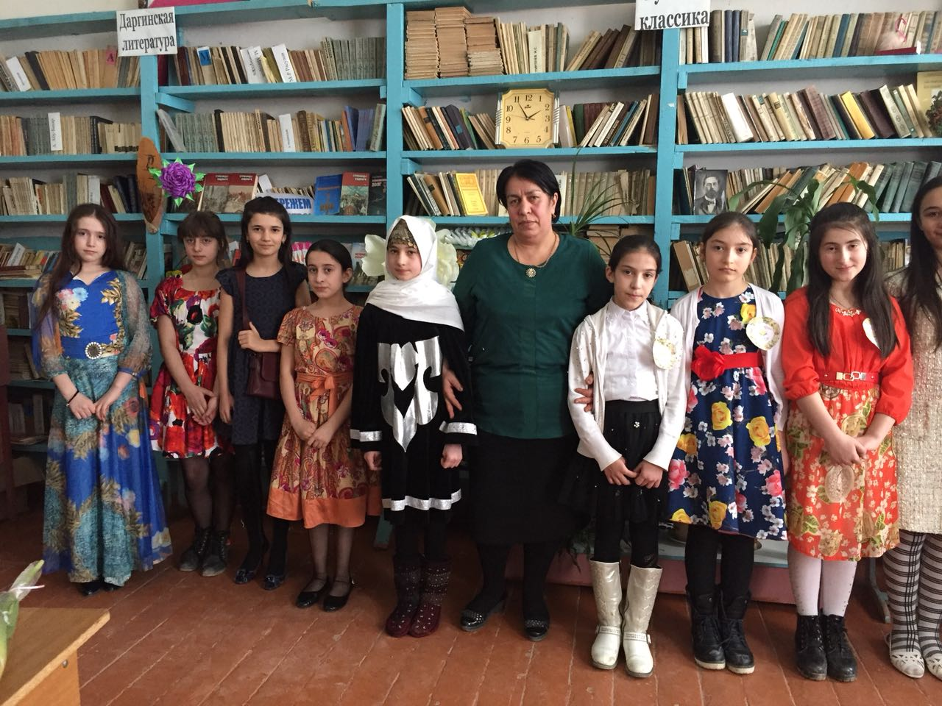

Участницы конкурса Мисс Элегантность

СЗК: Замечательно, можно каждой девушке надеяться на то, что она станет моделью. А теперь мы посмотрим, кто из наших участниц самая чувствительная.
под ней.
Конкурс 3 «Эрудит»
Из слова ЭЛЕКТРОФИКАЦИЯ составить как можно больше слов за 1 минуту. Команда получает столько очков, сколько слов успела составить.
КОНКУРС 4 «Умелые ручки»
Нужна 1 девочка из команды. Ваша задача с помощью иглы пришить пуговицу. Кто сделает это быстрее, крепче и аккуратнее получит 4 балла, команда, занявшая последнее место 1 балл
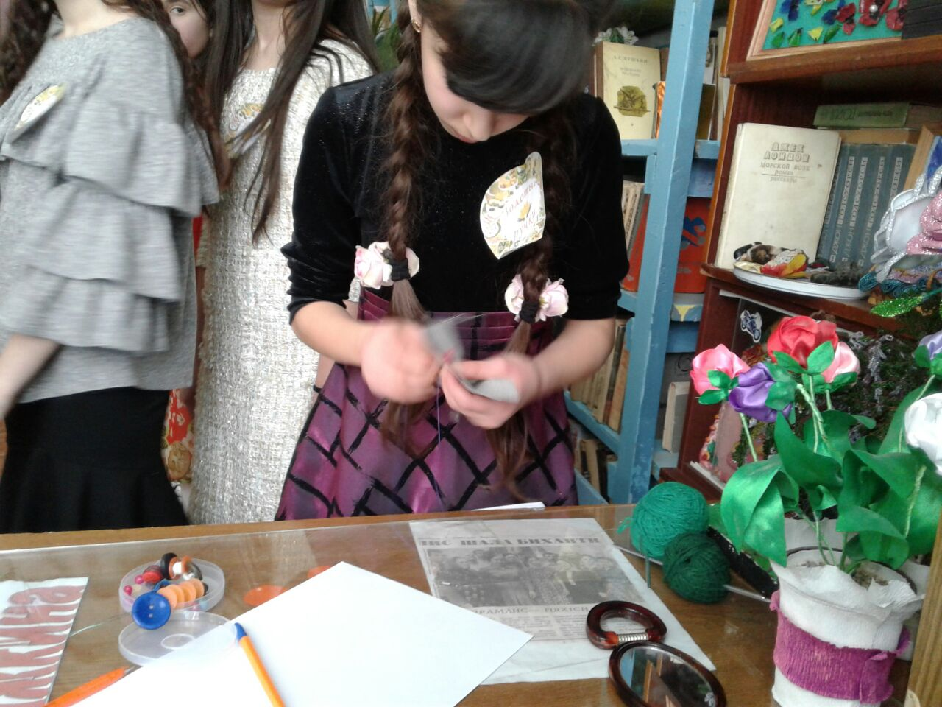
Мустапаева Салимат 6 а - юная швея Мисс «Золотой напёрсток»

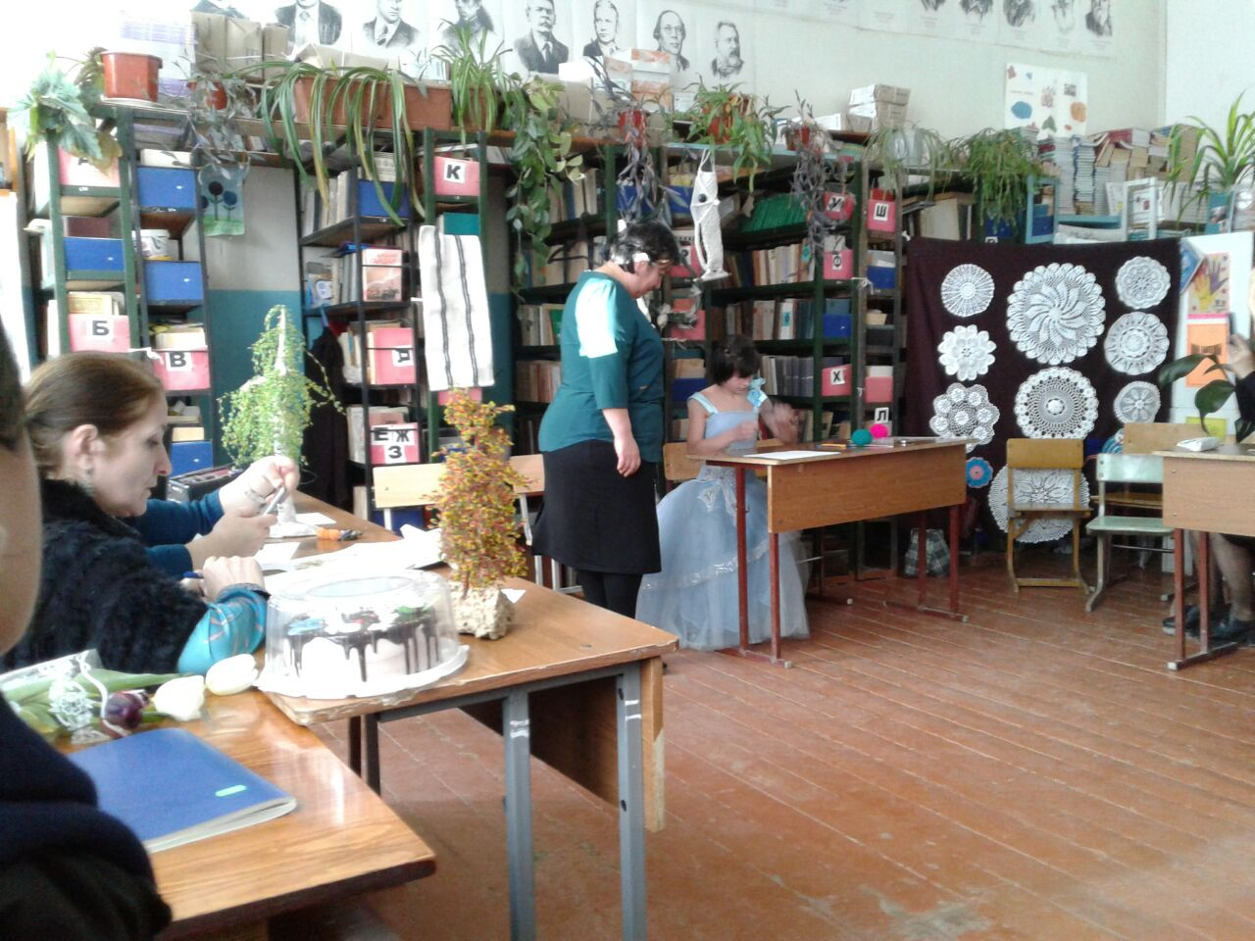
Адзиева Наида – 6 б Мисс «Золотой напёрсток

Конкурс 5 «Кулинарный»
Представьте, что вас пригласили на царский пир. Там на столах были выставлены разные угощения, но все на букву «К». В течение 1 минуты каждая команда на листках бумаги записывает возможные кушанья.
Сколько перечислено кушаний — столько очков получает каждая команда.
Конкурс 6 «Свет мой, зеркальце!»
Нужна 1 девочка из команды. По моей команде, девочка должна смотреть на себя в зеркало и расхваливать, при этом не засмеяться.
Конкурс 7 загадок: От каждой команды выходят по три участницы и задают по одной загадке.
Конкурс 8. «Любимый мамин цветок» - загадки о цветах.
1. Стоит в поле кудряшка –
Белая рубашка,
Сердечко золотое.
Что это такое?
(ромашка)
2. Колосится в поле рожь.
Там, во ржи, цветок найдёшь.
Ярко-синий и пушистый,
Только жаль, что не душистый.
(василёк)
3. На длинной хрупкой ножке
Вырос шарик у дорожки,
Ветерочек прошуршал
И развеял этот шар.
(одуванчик)
4. На зелёном шнурочке
Белые звоночки.
(ландыш)
5. На кустах в саду растёт,
Запах сладкий, словно мёд.
Но нередко льются слёзы
Тех, кто рвёт руками…
(розу)
6. Розовым, белым,
Малиново-красным
Я в мае бываю
Душистым, прекрасным.
(пион)
7. Все знакомы с нами,
Яркие, как пламя,
Мы однофамильцы
С мелкими гвоздями,
Полюбуйтесь дикими
Алыми …
(гвоздиками)
8. Жёлтые цыплятки
На зелёной грядке,
Весною появляются
Южные красавицы.
(мимоза)
9. На садовой на дорожке
Белый колокол на ножке.
Аромат всех пьянит
Пчёл и бабочек манит.
(лилия)
10. Растёт в саду мальчонка
В разной рубашонке.
Красный, белый, золотистый,
Только жаль, что не душистый.
(тюльпан)
11. Пышная махровая головка,
Лепестки-иголочки торчат,
Маленькое солнышко на ножке
Нежным цветом украшает сад.
(хризантема)
12. Цветок, в лепестках которого
жила Дюймовочка.
(колокольчик)
Конкурс 9 .Скороговорок. От каждой команды по 2 скороговорки

КОНКУРС 10 НА ЛУЧШЕЕ ИСПОЛНЕНИЕ ПЕСНИ
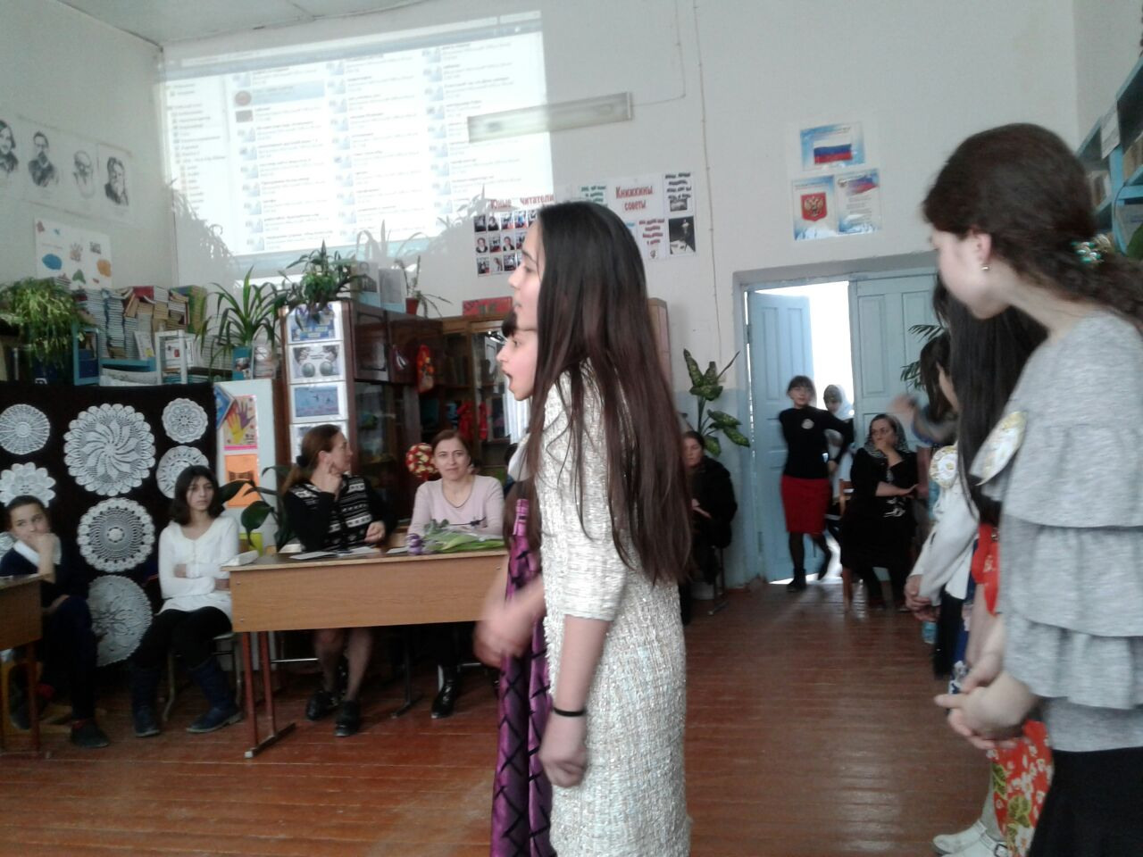
Юные певицы из 6 а класса Ибрагимова Ч.и Мустапаева С.

КОНКУРС 11 . «Лучшая вязальщица» От каждого класса выходят по две участницы.

Конкурс на лучшую вязальщицу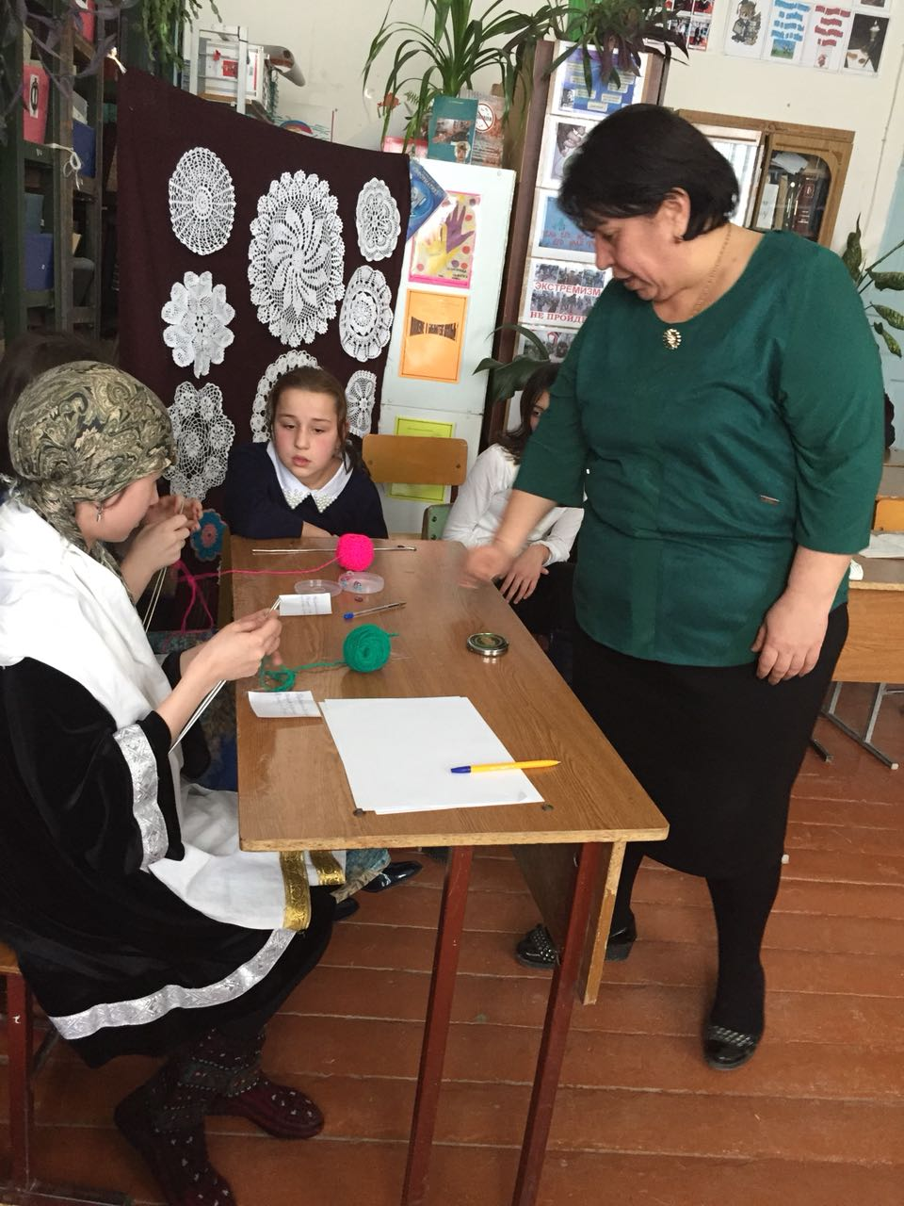

КОНКУРС НА ЛУЧШУЮ ВЯЗАЛЬЩИЦУ

КОНКУРС 12. «На лучшую повариху» Кто лучше почистит картошку
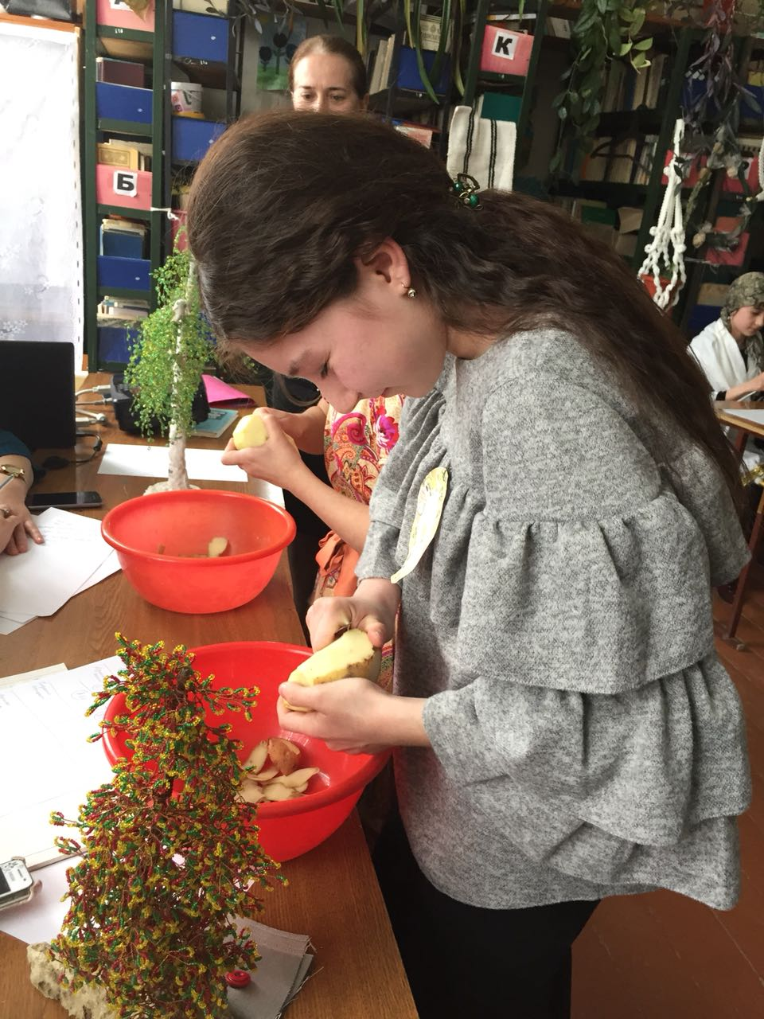

Рамазанова Саида - лучшая повариха (чистит картошку)
СЗК:
Конкурс наш кончается,
Что же нам ещё сказать?
Разрешите на прощанье -
Вам здоровья пожелать!
Будьте веселы, богаты,
Всем дарите добрый свет!
Приходите в кабинет,
И живите до ста лет!
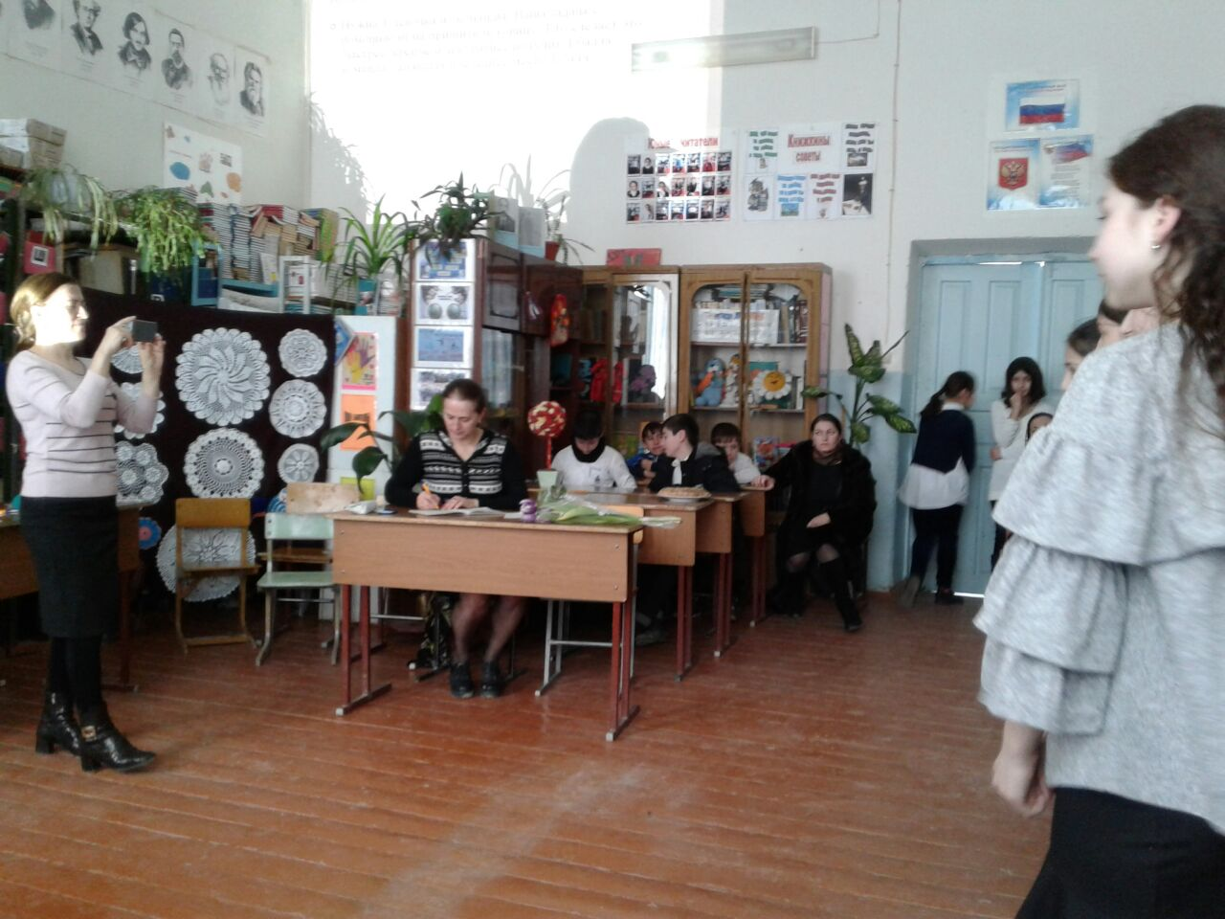
Игра среди юных болельшиков на смекалку
А сейчас , пока жюри подводит итоги,я со зрителями проведу небольшой конкурс на смекалку:
Дополнительный конкурс «Смекалка»
1. К тебе пришли гости, а в холодильнике - бутылка лимонада, пакет с ананасовым соком и бутылка минеральной воды. Что ты откроешь в первую очередь? (Холодильник) 2. Из какой посуды нельзя есть? (Из пустой) 3. Как принести воду в дырявом ведре? (Заморозить её) 4. Батон разрезали на три части. Сколько сделали разрезов? (Два) 5. Что легче - 1 кг ваты или 1 кг железа? (Одинаково) 6. Что сырым не едят, а сварят - выбросят? (Лавровый лист) 7. Какой рукой лучше размешивать чай? (Лучше размешивать ложечкой) 8. Сколько яиц можно съесть натощак? (Одно, все остальные будут съедены не натощак) 9. Сколько будет 10 раз по 100 грамм? (Килограмм) 10. Сколько горошин могут войти в обыкновенный стакан? (Ни одной, горошины не ходят) 11. Что с пола за хвост не подымешь? (Клубок ниток) 12. Одно яйцо варится 3 минуты. Сколько будут варится 2 яйца? (3 минуты) 13. Как правильно сказать: "Не вижу белый желток" или "Не вижу белого желтка"? ( И так, и так не правильно, поскольку желток желтый).
(Жюри подводит итоги конкурсов и награждает участников грамотами.)
Награждение победителей
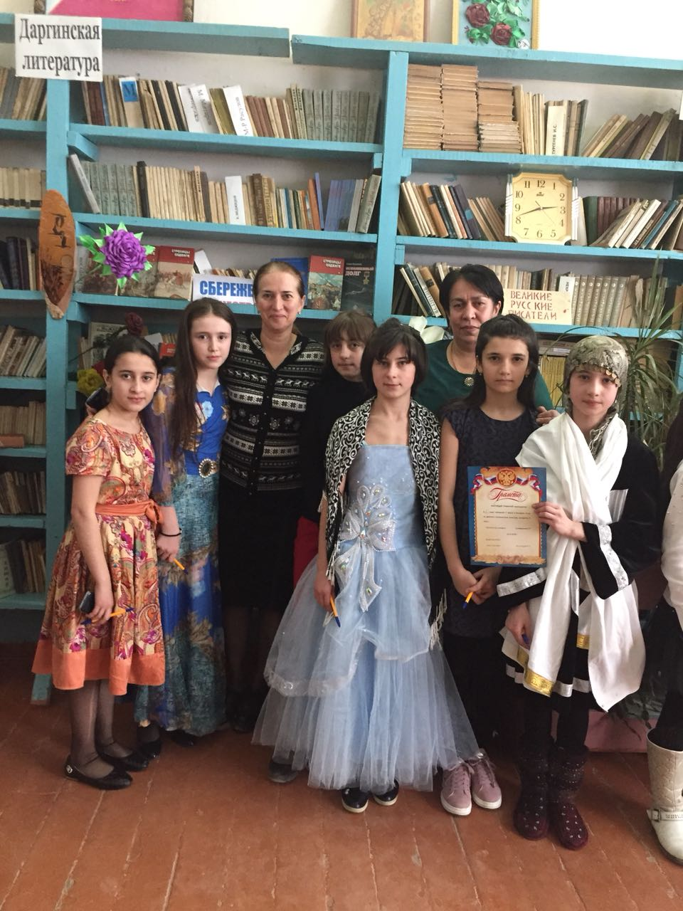

Ученицы с 6 б класса. Заняли 2 место 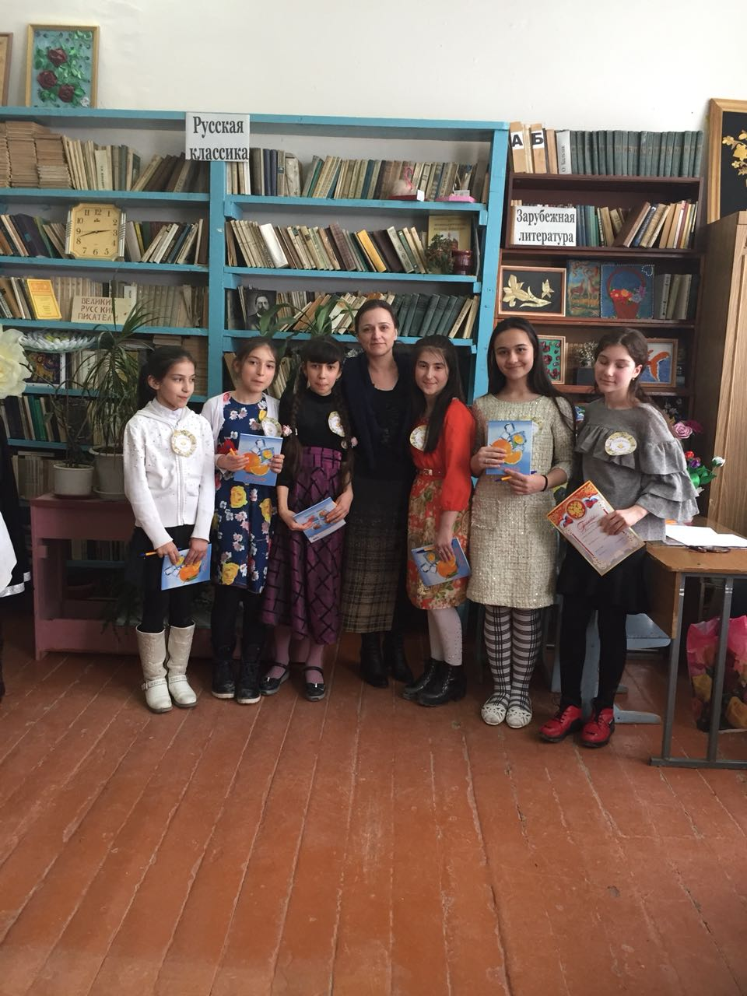

Девочки победительницы ученицы 6 а класса. Руководитель Алибекова Н.Ю.

СЗК: Милые девочки! Будьте всегда красивыми, нежными, удивительными, добрыми, ласковыми, загадочными, счастливыми, здоровыми.
Спасибо всем за игру.

Отзыв
Курбановой Н.Б.- учительницы ИЗО на открытый урок учительницы технологии, проведённый 5 марта 2018 г в 6 классах Сулеймановой Заремой Карачевной.
Тема:«А ну-ка,девочки!»
Это очень энергичный, творческий, трудолюбивый и ответственный к своей работе человек.
Уроки этого учителя выстроены так, что на них дети не боятся ошибаться, проявлять инициативу, самостоятельность, любят вместе с учителем творить, совершать маленькие открытия. На уроках всегда добрая, доверительная атмосфера.
Ученики любят Зарему Карачевну , как учителя, как друга, который всегда поддержит, выслушает, даст совет. У этого учителя всегда много новых идей, которые она вместе с детьми претворяет в жизнь.В педагогическом коллективе учитель пользуется большим уважением.
Это очень солнечный, доброжелательный человек.
С Заремой Карачевной приятно работать, ведь она излучает энергию и работает с удовольствием. Работа для нее - это самовыражение, которое так важно для творческих людей.
Мероприятие построено методически правильно, все этапы урока соблюдены. Открытый урок прошёл очень интересно, учащиеся и учителя остались довольны.
На протяжении всего мероприятия учительницей Сулеймановой З.К. использовались средства ИКТ с показом презентации слайдов и демонстрацией наглядностей и музыки.

Учительница по ИЗО Курбанова Н.Б.

Отзыв
На открытое мероприятие учительницы технологии, проведённый 5 марта 2018. в 6 классах Сулеймановой Заремой Карачевной
Тема:«А ну-ка, девочки»
Коллеги по работе:учительница по информатике –Кадировой Хадижат Зубайруевны
Сулейманова З.К. провела мероприятие по теме«А ну-ка,девочки» 5 марта 2018 г в 6 классах.
Мероприятие было проведено интересно. Учительница внимательна ко всему, что происходит на уроке, своевременно и правильно реагирует на поведение учащихся, на их отношение к предмету. Она постоянно ищет новые формы, подходы, приемы к организации учебно-воспитательного процесса и применяет их в своей работе. Организует детей для участия в неделях технологии , в викторинах, конкурсах, в олимпиадах, выпусках стенных газет. Её учащиеся принимают активное участие в классных и школьных мероприятиях, в предметных олимпиадах.
Зарема Карачевна глубоко знает свой предмет, методику преподавания, психологию и педагогику, что способствует созданию в классе ситуаций учебного успеха, атмосферы доброжелательных и деловых отношений. Анализируя уроки технологии , хочется отметить высокое профессиональное мастерство учителя.
Зарема Карачевна прекрасно владеет новыми образовательными технологиями. Она методически грамотно разработала рабочую программу по предмету, умеет целесообразно выстроить систему уроков, учитывая ступень обучения, содержание материала, предусмотренного учебниками, подготовленность учащихся, их интересы и склонности, широко применяет активные формы общения с обучающимися: викторины, уроки–конкурсы, , заочные путешествия и т.д.
Свое педагогическое мастерство повышает в школьном и районном методических объединениях: участвует в обсуждении теоретических и практических вопросах обучения технологии .
Урок построен методически правильно, все этапы урока соблюдены. Открытый урок прошёл очень интересно, учащиеся и учителя остались довольны.
На протяжении всего урока учительницей Сулеймановой З.К. использовались средства ИКТ с показом презентации слайдов и демонстрацией наглядностей и музыки.
Вывод один: что учитель успешно внедряет новейшие достижения педагогической науки и практики, и у нас в школе талантливый учитель технологии .

Учительница по информатике Кадирова Х.З.

Открытый урок по технологии,проведённый Сулеймановой Заремой Карачевной в10 а класе

Тема урока: «Магазин подарков. Изделие брелок для ключей»
Целевые установки: Повторить состав, способ приготовления и свойства солёного теста; совершенствовать приёмы и навыки лепки из слоёного теста, познакомить со способом окраски солёного теста на практическом уровне; учить проводить анализ готового изделия и на его основе составлять план работы; познакомить с видами магазинов и особенностями их работы; познакомить с профессиями людей, работающих в магазине; изготовить подарок к новому году, используя технологию тестопластики; учить выполнять самостоятельно разметку по шаблону, раскрой и оформление изделия.
Планируемые результаты: — предметные: освоить способ придания цвета солёному тесту при помощи краски; использовать различные приёмы лепки из солёного теста к Новому Году; выполнять разметку по шаблону; раскрой и оформление изделия самостоятельно; совершенствовать приёмы и навыки лепки из солёного теста; учить проводить анализ готового изделия и на его основе составлять план работы;
— метапредметные: — регулятивные: анализировать текстовый план работы над изделием, определять и называть этапы работы с использованием новых приёмов, проводить рефлексию своих действий по выполнению изделия; — познавательные: определять виды магазинов в зависимости от продаваемых в них товаров; понимать профессиональные обязанности людей, работающих в магазине; проводить самостоятельно анализ последовательности выполнения изделий; — коммуникативные: составлять рассказ о видах магазинов, особенностях их работы; слушать собеседника; формулировать высказывания , задавать вопросы, проявлять инициативу в ситуации общения;
— личностные: объяснять правила этикета при вручении подарка; положительно относится к труду и профессиональной деятельности человека; проявлять интерес к поисково — исследовательской деятельности; проявлять потребность в творческой деятельности.
Демонстрационные материалы и оборудование: образцы готовых брелков из теста; раздаточный материал- тест «Виды магазинов», материалы, инструменты, приспособления, необходимые для выполнения изделия.

Ход урока
1 Актуализация знаний и умений учащихся/мотивация к учебной деятельности.
Учитель: На последнем уроке вы узнали, какие существуют способы украшения праздничного стола. Праздничный стол мы обычно оформляем к праздникам, когда за столом собираются родные, друзья ,но подготовка стола – это не единственный этап подготовки к празднику. Как мы ещё готовимся к праздникам, чтобы порадовать родных и близких?(…) Да, мы обычно изготавливаем сами или покупаем подарки. Ребята, скажите пожайлуста, а какой праздник приближается? (…)
2 Изучение теоретического материала.
Подарок (с.80) Учащиеся читают текст учебника и отвечают на вопросы: Что представляют собой магазин подарков? Что такое подарок? Что значит бесплатно преподносить что – либо?
Ребята, рассмотрите фотографии различных подарков и выскажите свои предположения, кому на какой праздник могут быть предназначаться эти подарки.
Магазин(с.81) Учитель: «Итак, мы с вами выяснили, что подарок можно купить в магазине. А что такое магазин? (…)прочитайте определение в учебнике с. 81. Они рассматривают фотографии внутренних помещений магазинов, определяют, какие товары предполагаются для продажи.
Тест «Виды магазинов»
товар | магазин
кровать | бакалея
Мыло, порошок | канцтовары
Мука, крупы | мебель
учебник | Музыкальные инструменты
дрель | Компьютерный мир
Шины, масла | инструменты
Компьютерная мышь | стройтовары
гитара | хозтовары
тетрадь | Книжный магазин
кафель | автосалон
Система оценивания теста:
10-9 правильных ответов- 5
8-7 правильных ответов -4
6-5 правильных ответов – 3
Праздники (с.83) чтение диалога Ани и Вани о праздниках. Затем учащиеся рассказывают , какие праздники они знают. Давайте и мы с вами сделаем подарок – брелок из солёного теста. Давайте вспомним рецепт солёного теста. Какие ингредиенты мы используем для приготовления теста? (соль, мука, холодную воду, краски)
3 Работа над изделием. Анализ изделия. Планирование работы.
Демонстрация брелков из солёного теста. А сейчас давайте проанализируем готовое изделие (с. 84 текстовый план) Давайте определим сложность изделия и затраты времени для его изготовления: изделие лёгкое, однако потребуется больше одного урока, так как изделие нужно просушить.
№п/п | вопрос | ответ
1 | Какое изделие я буду делать? | Брелок. Брелок – это подвеска для украшения на цепочке или браслете, кольце для ключей ит.д.Обычно брелок используется в декоративных и в рекламных целях.
2 | Для чего я буду мастерить это изделие? | Брелок – типичный сувенир, подарок.
3 | Какие материалы и инструменты понадобятся мне для работы? | 1 стакан муки, 1 стакан соли, вода, гуашь, стакан, миска, перчатки, ложка, полиэтиленовый пакет, подкладная доска, скалка, стеки, ножницы, кнопки, ленточка.
4 | Как я буду выполнять работу? Какими способами? | Замешивание теста, раскатывание теста, отрезание стекой, продавливание рисунка.
5 | Что сделаю сначала, что — потом? | Составление плана работы.  1 замешивание теста  2 раскатывание  3 обрезание необходимой фигуры  4 продавливание рисунка  5 высушивание изделия  6 обработка лаком, вдевание ленточки
6 | Что я умею делать? Чему должен научиться? | Умею работать с солёным тестом, буду учиться грамотно обрезать тесто по контуру фигуры

4 Выполнение изделия.
Практическая работа проходит по текстовому плану под руководством учителя
1. Вырезаем шаблон из рабочей тетради. ( повторить правила работы с ножницами) Отрезаем кусочек теста, раскатываем его в блин на доске, на него ложем шаблон и отрезаем лишнее тесто стекой, получится форма брелка.
2. Кнопкой сквозь шаблон намечаем контур рисунка на тесте.(учитель показывает)
3. С помощью пустого стержня от ручки сделайте в тесте дырочку для петельки: воткните и покрутите. Получившиеся фигурки положим для высыхания, а на следующем уроке доделаем.
4. Покроем прозрачным лаком.
5. Лак высохнет вдёрнем ленточку и завяжем петельку.

6.Рефлексия.
Учащиеся организуют выставку своих работ и оценивают работы друг друга по следующим критериям: аккуратность, самостоятельность, оригинальность.
Беседа с учащимися по вопросам: Какие подарки вы бы смогли сделать из солёного теста?
Как вы бы их оформили?

7.Итоги урока. Уборка рабочего места.

МКОУ «Сергокалинская СОШ №1»

ПЛАН-КОНСПЕКТ

ОТКРЫТОГО МЕРОПРИЯТИЯ ПО

ТЕХНОЛОГИИ

В 6 – 7 классах (девочки)

ТЕМА: Мастерицы и умельцы

Учительница технологии

Сулеймановой З.К.

СЕРГОКАЛА 2015г.

Отзыв

об открытом уроке по технологии «Магазин подарков», проведённом Сулеймановой З.К. с учащимися 5 а классе в
МКОУ «Лицей им. О.Батырая»
Представленн ый открытый урок было заявлено в план работы МКОУ в начале года. Содержание урока соответствовало поставленным целям и задачам.
Учитывался возраст и индивидуальные особенности учащихся. Девчата смогли продемонстрировать сформированные умения и навыки, которыми они овладели на уроках технологии и на занятиях кружка по технологии.
Урок был интересно построен, достаточно организованно, выдержанно по времени, была связь с другими предметами (с музыкой, историей). Учительницей были использованы ИКТ. Понравилась красочная презетация.
Девчата пятиклассницы работали слаженно. Подобные уроки позволяют воспитывать в ребятах любовь к технологии, искусству, музыке, истории костюмов с элементами вышивки ; дисциплинированность и ответственность, слаженность в работе. При проведении открытого урока учитывались возрастные и индивидуальные особенности учащихся. Дети получили хороший заряд положительных эмоций. Цели урока достигнуты.

Учительница технологии _________ Раджабова М.К.

Отзыв
На открытый урок учительницы технологии, проведённый 14 апреля 2017 г.в 5 классе Сулеймановой Заремой Карачевной
Тема :«МАГАЗИН ПОДАРКОВ»
Коллеги по работе: учительница по КТНД – Магомедовой Эльмиры Магомедовны
Она доброжелательна, поэтому учащиеся не боятся к ней обращаться, просить помощи и совета, любит своё дело, которому отдаёт себя сполна. И эту любовь к предметам она всегда старается передать и нашим детям.
На её уроках всегда интересно и разнообразно.
Педагог проявляет свою действительную любовь к нашим детям, находит к каждому индивидуальный подход.
Сулейманова З.К провела урок по теме «МАГАЗИН ПОДАРКОВ 14 АПРЕЛЯ 2017г. в 6 б классах.
Урок интересный, информативный, увлекательный, заслуживающий самой высокой оценки.
Ученики были активными, внимательными, заинтересованными. На уроке царила доброжелательная дружелюбная обстановка. Урок прошёл на одном дыхании, искрометно. Такой урок зажигает не только огонь в глазах, но и вызывает исследовательский и познавательный интерес учащихся.
С Заремой Карачевной приятно работать, ведь она излучает энергию и работает с удовольствием.
Работа для нее - это самовыражение, которое так важно для творческих людей.
Урок построен методически правильно, все этапы урока соблюдены. Открытый урок прошёл очень интересно, учащиеся и учителя остались довольны.
На протяжении всего урока учительницей Сулеймановой З.К. использовались средства ИКТ с показом презентации слайдов и демонстрацией наглядностей и музыки.

Учительница по КТНД Магомедова Э.М

